**BỘ GIÁO DỤC VÀO ĐÀO TẠO**

**TRƯỜNG ĐẠI HỌC PHENIKAA**



**THIẾT KẾ WEB NÂNG CAO**

**ĐỀ TÀI: Thiết kế web thương mại điện tử**

GIẢNG VIÊN: Nuyễn Thị Thùy Liên

LỚP: CSE702051-1-1-23(N03)

|  |  |  |
| --- | --- | --- |
| DANH SÁCH THÀNH VIÊN | | |
| NGUYỄN HÀM SÁNG | 20010797 | CNTT1-K14 |
| HOÀNG NGỌC TOẢN | 20010929 | CNTT4-K14 |
| TRỊNH QUỐC TRÁNG | 20010800 | CNTT1-K14 |

**Phân chia công việc**

|  |  |
| --- | --- |
| Trịnh Quốc Tráng | Xây dựng Ui Page Customer, có tham gia xây dựng csdl |
| Nguyễn Hàm Sáng | Xây dựng Ui Admin, có tham gia xây dựng csdl |
| Hoàng Ngọc Toản | Xây dựng database, csdl |

**LỜI MỞ ĐẦU**

Ngày nay, trong sự phát triển mạnh mẽ về khoa học công nghệ, Công nghệ Thông tin đang nằm trong những ngành tầm ảnh hưởng rất lớn trong sự phát triển của đất nước. Các ứng dụng của công nghệ thông tin đem lại được áp dụng trong mọi lĩnh vực nghiên cứu khoa học cũng như trong mọi lĩnh vực đời sống. Là một phần của Công nghệ Thông tin, Công nghệ website đang nhận được sự phát triển mạnh mẽ từ những lợi ích mà nó mang lại cho cộng đồng xã hội.

Bằng việc lựa chọn và thực hiện đề tài **“*Xây dựng website Thương mại điện tử trên nền tảng Laravel FrameWork*”*,*** chúng em muốn tìm hiểu và đưa ra một giải pháp tốt nhằm giải quyết công việc bán hàng trực tuyến cho cửa hàng. Website mang lại cho cửa hàng rất nhiều lợi ich như: khả năng quảng cáo giới thiệu cửa hàng, quảng bá tên tuổi công ty rất nhanh trên môi trường toàn cầu, việc kinh doanh mở 24/24, giảm thiểu chi phí nhân viên tiếp thị, dễ dàng nhận phải hồi từ phía khách hàng, cơ hội mở rộng liên kết và hợp tác ở phạm vi quốc tế...

Website bán hàng giúp cho cửa hàng cung cấp tới khách hàng những sự lựa chọn linh hoạt và tiện lợi trong việc tìm mua sản phẩm điện thoại thông minh và những phụ kiện đi kèm sản phẩm qua chức năng tìm kiếm và giỏ hàng. Các thông tin liên quan đến sản phẩm được hiển thị chi tiết qua từng sản phẩm và khách hàng dễ dàng lựa chọn được thứ cần mua. Về phía Cửa hàng, hệ thống mang lại sự tiện dụng trong việc cửa hàng tự động cập nhật và quản lý các thông tin website. Thay vì phải đến cửa hàng để chọn những sản phẩm ưng ý thì lúc này khách hàng có thể truy cập vào website để chọn mua những sản phẩm ưng ý và lựa chọn hình thức thanh toán phù hợp với nhu cầu mua hàng của mình.

Tuy hệ thống này xây dựng chỉ đáp ứng được các chức năng của một website thương mại điện tử cỡ vừa và nhỏ – thích hợp cho kinh doanh bán lẻ theo cá nhân hoặc hộ gia đình, nhưng trong tương lai em sẽ tiếp tục cố gắng phát triển hệ thống thành một chuỗi các cửa hàng, tích hợp xây dựng app mobile cho hệ thống và đặc biệt phát triển các dịch vụ logistics để cải tiến website thân thiện với mọi đối tượng người dùng.

Nội dung đề tài bao gồm các chương:

**Chương 1 :** Tổng quan về đề tài

**Chương 2 :** Khảo sát hệ thống

**Chương 3 :** Phân tích thiết kế hệ thống

**Chương 4 :** Xây dựng ứng dụng

**MỤC LỤC**

Mục lục

**LỜI MỞ ĐẦU** i

**CHƯƠNG 1.** **TỔNG QUAN VỀ ĐỀ TÀI** 1

Đặt vấn đề 1

Công nghệ sử dụng trong đề tài 4

**CHƯƠNG 2.** **KHẢO SÁT HỆ THỐNG** 8

Xác định yêu cầu hệ thống 8

*Yêu cầu chức năng* 8

*Yêu cầu phi chức năng* 11

Khảo sát chi tiết hệ thống 11

**CHƯƠNG 3. PHÂN TÍCH THIẾT KẾ HỆ THỐNG** 13

Các tác nhân của hệ thống 13

Biểu đồ use case của hệ thống 15

*Các use case phía người dùng* 16

*Các use case phía người quản trị* 17

Mô tả chi tiết các chức năng chính của hệ thống 18

**CHƯƠNG 4. XÂY DỰNG ỨNG DỤNG 34**

Thiết kế cơ sở dữ liệu 34

Thiết kế bảng 35

Xây dựng giao diện phía người dùng 40

Xây dựng giao diện phía admin(upload ảnh chụp màn hình) 44

**KẾT LUẬN 48**

I. Kết quả đạt được 48

II. Kết quả chưa đạt được 49

III. Định hướng phát triển trong tương lai 49

**Tài liệu tham khảo** 50

1. **TỔNG QUAN VỀ ĐỀ TÀI**

**Đặt vấn đề**

Trong thời buổi xã hội đang không ngừng phát triển, xu hướng thương mại điện tử ngày càng phát triển. Mọi việc giờ đây thật đơn giản, chỉ cần có một chiếc máy tính hay chỉ với một chiếc điện thoại thông minh có kết nối với internet, việc mua bán, trao đổi thương mại trở nên thật dễ dàng hơn bao giờ hết với tất cả mọi người chỉ với một vài cái click chuột.

Với việc thương mại điện tử hóa, mọi rào cản về không gian địa lý hay thời gian làm việc đều được xoá bỏ. Các sản phẩm được khách hàng đón nhận và cập nhật những thông tin về sản phẩm một cách rõ ràng không chỉ những người mua hàng ở khu vực đó mà trên cả đất nước Việt Nam, thậm chí là người dân trên toàn thế giới. Người bán giờ đây không chỉ còn ngồi một chỗ chờ khách hàng đến tìm mà đã tích cực chủ động tìm đến khách hàng. Và khi số lượng khách hàng tăng lên thì lúc đó cũng tỉ lệ thuận với việc doanh thu của cửa hàng cũng sẽ tăng theo, đó mới chính là điều mà các doanh nghiệp hiện tại đang hướng tới.

Không chỉ dừng lại ở đây, thương mại điện tử còn tạo ra những cơ hội làm ăn cho những ai không đủ vốn bởi: bạn không phải mất tiền thuê mặt bằng ở những nơi đắt đỏ, thuê nhân viên, đầu tư nhiều cho việc chạy quảng cáo… mà chỉ cần đầu tư có lợi cho một website thương mại điện tử với đầy đủ thông tin về doanh nghiệp của bạn cũng như các tính năng hỗ trợ tìm kiếm mua hàng, đưa hình ảnh, thông tin về sản phẩm chính xác đến người tiêu dùng. Từ đó, khách hàng sẽ có thể tiếp cận thông tin chủ động hơn, nhờ tư vấn và mua bán dễ dàng, chính xác và nhanh gọn hơn. Với tình hình cạnh tranh cực kỳ “khốc liệt” như hiện nay giữa các doanh nghiệp thì rất khó để có thể độc quyền một sản phẩm nào, bởi vậy nơi chinh phục được khách hàng chính là nơi làm họ cảm thấy thoải mái, hài lòng và tin tưởng nhất.

Bằng việc thương mại điện tử hóa, tất cả các doanh nghiệp từ lớn, vừa và nhỏ đều có thể thoả sức sáng tạo, cạnh tranh công bằng trên thị trường thương mại điện tử. Những ý tưởng kinh doanh sáng tạo đầy hấp dẫn, những chiến lược tiếp thị táo bạo cùng nhiều khuyến mãi đi kèm… được áp dụng lên sản phẩm và được khách hàng đón nhận nhanh mà không tốn quá nhiều chi phí bởi tất cả vẫn được gói gọn trong một website thương mại điện tử.

Trên những cơ sở đó, em chọn đề tài **“*Xây dựng website bán đồ thể thao TST Sport trên nền tảng Laravel FrameWork”*** làm đề tài tốt nghiệp nhằm giải quyết các nhu cầu quảng bá và kinh doanh sản phẩm của cửa hàng hướng trực tiếp đến khách hàng trên mọi miền đất nước, thậm chí là quốc tế.

**Thương mại điện tử tại Việt Nam**

Thương mại điện tử (E-Commerce) là hình thức kinh doanh trực tuyến sử dụng nền tảng công nghệ thông tin với sự hỗ trợ của mạng Internet để tiến hành các giao dịch như mua bán, trao đổi và thanh toán trực tuyến. Thương mại điện tử là xu hướng của thời đại toàn cầu hóa, đây là lĩnh vực tiềm năng để các doanh nghiệp vừa và nhỏ phát triển, tạo cơ hội cho những ai muốn khởi nghiệp theo mô hình mới và hiện đại này. Mô hình kinh doanh này được xem là một trong những giải pháp thúc đẩy sự phát triển của nền kinh tế quốc gia.

Dự đoán trong 10 năm tới nhu cầu mua sắm trên các nền tảng Thương mại điện tử sẽ phát triển mạnh mẽ thay thế dần các mô hình kinh doanh truyền thống.

**Mục tiêu và chức năng chính của hệ thống**

Để có một được một website bán hàng chắc hẳn giao diện của webite là một điều vô cùng quan trọng, giao diện là khách hàng được tiếp xúc và sử dụng đầu tiên đòi hỏi nó cần phải thân thiện với người dùng và tương thích các thiết bị thông minh như máy tính, thiết bị di động. Bên cạnh đó, khi xây dựng website cần phải để ý tối ưu tốc độ xử lý nhanh nhất, chính xác, hiệu quả nhất có thể cho cả người mua cũng như người bán cùng như người dùng sử dụng website.

Website cần có các chức năng cơ bản của các trang thương mại điện tử như: Người mua có thể đăng kí và đăng nhập vào hệ thống để sử dụng các chức năng quản lý tài khoản, giỏ hàng, đơn hàng, các tương tác thân thiện người dùng với hệ thống như gửi tin nhắn qua Facebook Chat. Bên cạnh sự phát triển của mạng xã hội như Google hay Facebook thì việc tích hợp các trang mạng xã hội phổ biến vào hệ thống là một lợi thế nâng tầm website. Việc tích hợp thanh toán điện tử là một chức năng không thể thiếu đối với các trang web thương mại điện tử, nó giúp cho khách hàng chỉ cần ngồi tại nhà và đặt hàng là sẽ được nhận đường sản phẩm tốt trong thời gian sớm nhất. Về phía cửa hàng, người quản trị website có thể quản lý tất cả nội dung của trang web như cover những tấm hình quảng cáo cho sản phẩm, tạo bài viết lôi cuốn người dùng, quản lý sản phẩm trong kho, quản lý đơn hàng, thông kê doanh số bán hàng...

Một website thương mại điện tử luôn phải hướng đến khách hàng, do vậy sử dụng các yếu tố tương tác người dùng trong trang web là một điều quan trọng, cần sử dụng các hình ảnh bắt mắt mô tả sản phẩm và chất lượng hay những đoạn video hoặc các phương tiện truyền thông là một trong những yếu tố tương tác phổ biến nhất cần phải nghĩ đến khi thiết kế website bán hàng.

**Định hướng giải quyết vấn đề**

Dựa trên cơ sở mục tiêu, yêu cầu và các chức năng chính của hệ thống, cùng thời gian làm việc trực tiếp với ngôn ngữ PHP. Kết hợp với một số ngôn ngữ, thư viện và Framework hỗ trợ như HTML, CSS, Javascript.Jquery, Laravel Framework... để thiết kế giao diện và xử lý hệ thống.

**Công nghệ sử dụng trong đề tài**

***Laragon***



*Hình 1.1: Hệ quản trị cơ sở dữ liệu Laragon*

**Khái niệm**

* Laragon là một chương trình cung cấp môi trường WAMP (là viết tắt của Windows, Apache, MySQL và PHP) đáng dùng nhất và hoàn toàn có thể thay thế XAMPP vốn có nhiều lỗi hiện hành. Với Laragon, bạn hoàn toàn có thể cài đặt môi trường WAMP một cách dễ dàng, nhanh chóng và tiện lợi nhất cũng như việc quản lý chúng.

**Ưu điểm và nhược điểm**

* **Ưu điểm**
* Dễ sử dụng
* Tích hợp nhanh chóng
* Hỗ trợ nhiều ngôn ngữ
* Hỗ trợ Composer và Git
* **Nhược điểm**
* Hạn chế hệ điều hành
* Giới hạn chức năng
* Cần cập nhật thủ công

***Ngôn ngữ PHP***



*Hình 1.2: Ngôn ngữ PHP*

**Khái niệm, lịch sử hình thành và phát triển**

* PHP là viết tắt của cụm từ “***Hypertext Preprocessor***”, đây là một ngôn ngữ lập trình kịch bản hay một loại mã lệnh chủ yếu được dùng để phát triển các ứng dụng viết cho máy chủ server, mã nguồn mở, mục tiêu chính của ngôn ngữ là cho phép các nhà phát triển tạo ra các trang web động một cách nhanh chóng.
* PHP được phát triển từ một sản phẩm có tên là PHP/FI do Rasmus Lerdorf tạo ra năm 1994, ban đầu được xem như là một tập con đơn giản của các mã kịch bản Perl để theo dõi tình hình truy cập đến các bản sơ yếu lý lịch của ông trên mạng. Vào tháng 11 năm 1997, PHP/FI 2.0 được chính thức công bố, sau một thời gian khá dài chỉ được công bố dưới dạng các bản beta. Nhưng không lâu sau đó, nó đã được thay thế bởi các bản alpha đầu tiên của PHP 3.0 – phiên bản đầu tiên cho chúng ta thấy một hình ảnh gần gũi với các phiên bản PHP mà ngày nay chúng ta đang được biết tới.

**Ưu điểm và nhược điểm khi sử dụng PHP**

* **Ưu điểm**
* Phổ biến hơn:
* PHP là ngôn ngữ mã nguồn mỡ, có thể chạy được trên cả Apache và IIS do đó so với ASP.NET thì nó phổ biến nhiều hơn, điều đó được minh chứng bằng số lượng các website được thiết kế bằng ngôn ngữ PHP hiện nay. Cấu trúc PHP cực kỳ đơn giản, vậy nên bạn sẽ không mất nhiều thời gian để có thể học được.
* Thư viện vô cùng phong phú:
* Lập trình viên có thể sử dụng nhiều thư viện để tối ưu hóa và tiết kiệm thời gian.
* Việc cài đặt môi trường phát triển đơn giản:
* Do chạy được trên máy chủ Apache và thường đi cặp cùng với hệ quản trị cơ sở dữ liệu MySQL nên việc cài đặt môi trường phát triển vô cùng đơn giản, thông qua một bộ cài đặt duy nhất như là: XAMPP trên windows và linux, MAMP trên MacOS...
* **Nhược điểm**
* PHP còn hạn chế về cấu trúc ủa ngữ pháp. Nó không được thiết kế gọn gàng và không được đẹp mắt như những ngôn ngữ lập trình khác.
* PHP chỉ có thể hoạt động và sử dụng được trên các ứng dụng trong web. Đó chính là lý do khiến cho ngôn ngữ này khó có thể cạnh tranh được với những ngôn ngữ lập trình khác. Nếu như muốn phát triển và nhân rộng hơn nữa trong lập trình.

***Laravel FrameWork***



*Hình 1.3: Laravel FrameWork*

**Khái niệm**

* Laravel là một PHP framework, có mã nguồn mở và miễn phí, được xây dựng nhằm hỗ trợ phát triển các phần mềm, ứng dụng, theo kiến trúc MVC.

**Ưu điểm và nhược điểm khi sử dụng PHP**

* **Ưu điểm**
* Tốc độ xử lý nhanh
* Dễ dàng sử dụng
* Được xây dựng theo đúng chuẩn WVC
* Mô hình MVC
* Tích hợp sẵn nhiều tính năng
* Module đa dạng
* Cộng đồng người dùng rộng lớn
* **Nhược điểm**
* Do Laravel FrameWork khá nặng cho thiết bị di động, nên việc tải trang đôi khi còn chậm.

***Môi trường phát triển ứng dụng***

* Apache WebServer

Apache là một phần mềm mã nguồn mở miễn phí được cài đặt trên các máy chủ web server để xử lý các yêu cầu gửi tới máy chủ dưới giao thức HTTP.

Apache WebServer phân tích các yêu cầu từ trình duyệt, sau đó xử lý yêu cầu với các file ngôn ngữ lập trình như là PHP, Python, Java,... thành file HTML và trả về cho người dùng web trên trình duyệt để hiển thị.

* XAMPP

Apache và MySQL là hai yếu tố cần thiết cấu thành nên môi trường phát triển ứng dụng web bằng ngôn ngữ PHP. Do đó XAMPP ra đời nhằm mục đích kết hợp tất cả các yếu tố cấu thành WebServer trong một chương trình.

XAMPP là chương trình tạo máy chủ Web (Web Server) được tích hợp sẵn Apache, PHP, MySQL, FTP Server, Mail Server và các công cụ như phpMyAdmin. XAMPP có chương trình quản lý khá tiện lợi, cho phép chủ động bật tắt hoặc khởi động lại các dịch vụ máy chủ bất kỳ lúc nào. Nhìn chung XAMPP được xem là một bộ công cụ hoàn chỉnh dành cho lập trình viên PHP trong việc thiết lập và phát triển các website.

1. **KHẢO SÁT HỆ THỐNG**

**Xác định yêu cầu hệ thống**

***Yêu cầu chức năng***

* *Chức năng đăng ký*

Chức năng này cho phép người dùng có thể tự do đăng ký tài khoản để đăng nhập vào hệ thống. Khi khách hàng điền đầy đủ thông tin đăng ký, hệ thống sẽ gửi một email về tài khoản email đăng ký để người dùng có thể kích hoạt tài khoản. Trong trường hợp khách hàng không muốn điền thông tin đăng ký, hệ thống sẽ cung cấp giải pháp đăng ký bằng tài khoản xã hội Google và Facebook giúp người dùng có thể nhanh chóng đăng ký một tài khoản. Chức năng này chỉ áp dụng cho tác nhân khách hàng chưa có tài khoản (Guest).

* *Chức năng đăng nhập*

Chức năng này cho phép người dùng có tài khoản và đã được kích hoạt hoặc người quản trị đăng nhập vào hệ thống. Khi điền đầy đủ và chính xác thông tin đăng nhập, hệ thống sẽ xác minh và chuyển hướng trang đến trang chủ nếu là tài khoản khách hàng hoặc trang quản trị nếu là tài khoản quản trị. Hệ thống cũng cung cấp cho người dùng khả năng đăng nhập bằng tài khoản mạng xã hội Google và Facebook. Chức năng này áp dụng cho tác nhân khách hàng đã có tài khoản nhưng chưa đăng nhập (Guest).

* *Chức năng quên mật khẩu*

Chức năng này cho phép người dùng đặt lại mật khẩu khi bị quên. Sau khi điền chính xác thông tin tài khoản, hệ thống sẽ xác minh và gửi email để người dùng có thể đặt lại mật khẩu. Chức năng này áp dụng cho tác nhân người dùng có tài khoản nhưng quên mật khẩu (User).

* *Chức năng thay đổi thông tin tài khoản*

Chức năng này cho phép người dùng có thể thay đổi thông tin cá nhân như: tên, tuổi, địa chỉ, ảnh đại diện... Tuy nhiên số điện thoại và email phải là duy nhất, không tồn tại với bất kì tài khoản nào khác. Chức năng này chỉ áp dụng cho tài khoản khách hàng đã đăng nhập (User).

* *Chức năng tìm kiếm*

Chức năng này cho phép người dùng tìm kiếm các sản phẩm có liên quan đến keyword tìm kiếm. Khi người dùng nhập từ cần tìm, hệ thống sẽ dựa vào đó để đưa ra các sản phẩm phù hợp. Hiện tại người dùng có thể tìm kiếm theo tiêu đề của sản phẩm, thương hiệu. Chức năng này áp dụng cho tất cả các khách hàng (Guest và User) và Người quản trị (Admin).

* *Chức năng sắp xếp và lọc*

Chức năng này cho phép người dùng lọc sản phẩm hiển thị theo: thương hiệu, mức giá. Bên cạnh đó người dùng có thể sắp xếp lại thứ tự hiển thi sản phẩm: giá từ cao tới thấp, giá từ thấp tới cao. Mặc định là được sắp xếp từ sản phẩm mới nhất. Chức năng này cũng áp dụng cho tất cả khách hàng (Guest và User) và người quản trị (Admin).

* *Chức năng giỏ hàng*

Chức năng này cho phép người dùng thêm sản phẩm vào giỏ hàng để tiếp tục lựa chọn các sản phẩm khác. Người dùng có thể quản lý các sản phẩm trong giỏ hàng như thay đổi số lượng hoặc xóa sản phẩm, áp dụng mã giảm giá.... Chức năng này áp dụng cho tác nhân người dùng (User).

* *Chức năng mua hàng và thanh toán*

Chức năng này cho phép người dùng tiến hành mua hàng và thanh toán trực tiếp qua kênh thanh toán điện tử. Người dùng có thể mua trực tiếp sản phẩm đang xem hoặc mua hàng trong giỏ hàng sau đó tiến hành thanh toán. Ở đây người dùng có thể chọn 2 hình thức thanh toán là thanh toán khi nhận hàng (COD) hoặc thanh toán online và điền đầy đủ thông tin thanh toán. Chức năng này chỉ áp dụng cho người dùng đã đăng nhập (User).

* *Chức năng thống kê*

Chức năng này cho phép người quản trị thống kê doanh thu, tình trạng kho hàng, thống kê lượng người dùng. Các thống kê này có thể theo các ngày trong tháng hoặc các tháng trong năm. Chức năng này chỉ áp dụng cho tác nhân người quản trị (Admin).

* *Chức năng quản lý Media*

Chức năng này cho phép người quản trị hệ thống có thể quản lý các file Media: thêm sửa xóa các folder, file Media... Chức năng này chỉ áp dụng cho tác nhân người quản trị (Admin).

* *Chức năng quản lý Banner*

Chức năng này cho phép người quản trị hệ thống có thể quản lý các Banner: thêm Banner, xóa Banner, chỉnh sửa Banner... Chức năng này chỉ áp dụng cho tác nhân người quản trị (Admin).

* *Chức năng quản lý danh mục sản phẩm*

Chức năng này cho phép người quản trị có thể quản lý các danh mục sản phẩm trong kho hàng như: thêm danh mục sản phẩm mới, chỉnh sửa danh mục sản phẩm, xóa danh mục sản phẩm đã ngừng kinh doanh. Chức năng này chỉ áp dụng cho tác nhân người quản trị (Admin).

* *Chức năng quản lý sản phẩm*

Chức năng này cho phép người quản trị có thể quản lý các sản phẩm trong kho hàng như: thêm sản phẩm mới, chỉnh sửa sản phẩm, xóa sản phẩm đã ngừng kinh doanh. Chức năng này chỉ áp dụng cho tác nhân người quản trị (Admin).

* *Chức năng quản lý phí giao hàng*

Chức năng này cho phép người quản trị có thể quản lý phí giao hàng ứng với từng tỉnh: thêm phí giao hàng mới, chỉnh sửa phí giao hàng, xóa phí giao hàng. Chức năng này chỉ áp dụng cho tác nhân người quản trị (Admin).

* *Chức năng quản lý đơn hàng*

Chức năng này cho phép người dùng có thể kiểm tra lịch sử mua hàng, thông tin, trạng thái của đơn hàng. Người dùng có thể hủy đơn hàng nếu đơn hàng chưa được gửi và có thể phải chịu mức phí theo quy định của cửa hàng.

Chức năng này cũng cho phép người quản trị có thể quản lý tất cả các đơn hàng của hệ thống như: xem các đơn hàng, tạo và in hóa đơn. Chức năng này áp dụng cho tác nhân người dùng đã đăng nhập (User) và tác nhân người quản trị (Admin).

* *Chức năng quản lý tài khoản người dùng*

Chức năng này cho phép người quản trị hệ thống có thể quản lý các tài khoản khách hàng như: thêm tài khoản, xóa tài khoản vi phạm điều khoản hệ thống, phân quyền tài khoản, gửi email... Chức năng này chỉ áp dụng cho tác nhân người quản trị (Admin).

***Yêu cầu phi chức năng***

* Hiệu năng hoạt động : 24/24
* Tính khả dụng: phù hợp với nhu cầu người dùng, dễ dàng sử dung.
* Tin cậy: thời gian giữa các lần xảy ra sự cố gián đoạn, bảo trì, hoạt động của hệ thống ngắn.
* An toàn thông tin: độ bảo mật cao.

**Khảo sát chi tiết hệ thống**

***Đối với hoạt động mua, bán hàng:***

* Hàng ngày, website sẽ được tiến hành cập nhật các thông tin theo từng loại sản phẩm, chương trình khuyến mãi, … Website thống kế lại và đưa ra những sản phẩm bán chạy hoặc sản phẩm mới lên trang chủ hệ thống.

***Đối với hoạt động của website:***

* Khách hàng sau khi đã tìm hiểu kỹ thông tin về sản phẩm sẽ mua cho vào giỏ hàng. Khi đặt hàng, khách hàng có thể sử dụng mã giảm giá để chọn mua hàng với giá rẻ hơn và số tài khoản để tích lũy mua hàng.
* Hiện tại, website chỉ hỗ trợ hình thức Thanh toán tại nhà. Phí vận chuyển sẽ dược tính tùy theo khu vực, giao hàng tại Hà Nội chỉ 30.000 đồng (Đi tỉnh phí giao hàng phụ thuộc bưu điện).

***Đối với hoạt động chăm sóc khách hàng:***

* Khi mua hàng tại website, thông tin khách hàng sẽ được lưu lại và bảo mật để tiện cho những lần mua hàng lần sau. Những khách hàng thường xuyên mua sản phẩm sẽ được tích lũy điểm để được mua hàng với giá trị ưu đãi cũng như tham gia các chương trình khuyến mãi của cửa hàng.
* Mọi thắc mắc, khiếu nại, không hài lòng trong quá trình sử dụng sản phẩm, dịch vụ tại TST Sport, khách hàng có thể liên hệ ngay với cửa hàng thông qua các kênh liên lạc được đặt ở cuối websit.

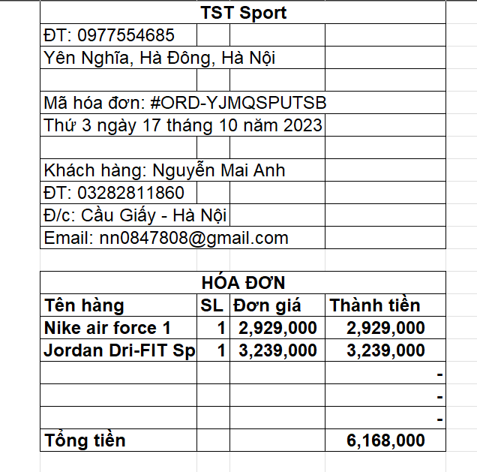

*Hình 2.1: Hóa đơn bán hàng cửa hàng TST Sport*

1. **PHÂN TÍCH THIẾT KẾ HỆ THỐNG**

**Các tác nhân của hệ thống**

Tác nhân của hệ thống là các tác nhân bên ngoài tương tác với hệ thống. Tác nhân này có thể là người, hoặc 1 đối tượng cụ thể nào khác như thiết bị ngoại vi, 1 hệ thống khác...

Trên cơ sở định nghĩa trên, ta có thể dễ dàng xác định được hệ thống có 3 tác nhân chính là: Người dùng chưa đăng nhập (Guest), Người dùng đã đăng nhập (User) và Người quản trị (Admin).

**Guest:** là những người truy cập vào website nhưng chưa đăng nhập. Mục đích của hệ thống hướng tới những tác nhân này chỉ nhằm quảng bá cho website, do đó những tác nhân này chỉ được sử dụng các chức năng cơ bản như: tìm kiếm, xem sản phẩm, chính sách, khuyến mãi của cửa hàng và được hỗ trợ trực tuyến từ cửa hàng thông qua Messenger của Facebook.

***User*:** là những người dùng đã đăng nhập vào hệ thống. Những tác nhân này là mục đích chính mà hệ thống hướng tới do đó ngoài các chức năng cơ bản mà Guest được sử dụng thì còn được sử dụng thêm nhiều chức năng nâng cao khác, như: quản lý thông tin cá nhân, mua sản phẩm. Ngoài ra những tác nhân này còn có thể nhận được thông báo từ hệ thống về tình trạng đơn hàng, các chương trình khuyến mại mới nhất và tri ân khách hàng...

***Admin*:** là những người dùng đã đăng nhập vào hệ thống và giữ vai trò chính trong hệ thống. Là người điều hành, quản lý và theo dõi mọi hoạt động của hệ thống. Tác nhân có thể thực hiện được tất cả chức năng quản trị trong hệ thống như là: quản lý kho hàng, quản lý các tài khoản thành viên khác, xử lý đơn hàng, thống kê doanh thu, hỗ trợ và phản hồi cho khách hàng.

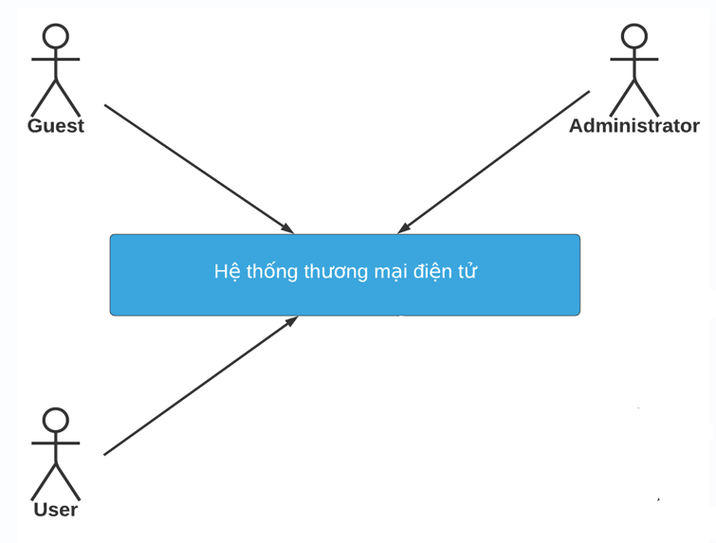

*Hình 3.1: Các tác nhân của hệ thống*

**Biểu đồ use case của hệ thống**

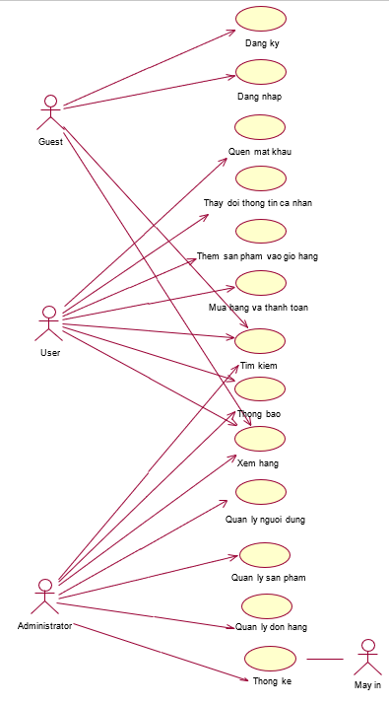

*Hình 3.2: Biểu đồ use case tổng quát*

***Các use case phía người dùng***

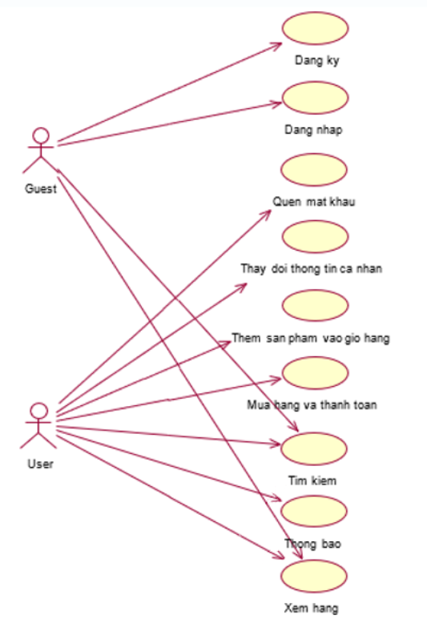

*Hình 3.3: Biểu đồ use case dành cho phía người dùng*

* ***Đăng ký***: Use case này cho phép khách hàng chưa có tài khoản đăng ký tài khoản.
* ***Đăng nhập***: Usecase cho phép người dùng có tài khoản nhưng chưa đăng nhập có thể đăng nhập vào hệ thống.
* ***Quên mật khẩu***: Usecase cho phép người dùng có tài khoản khoản nhưng chưa đăng nhập vào hệ thống có thể đặt lại mật khẩu khi quên.
* ***Thay đổi thông tin tài khoản***: Usecase cho phép người dùng đã đăng nhập vào hệ thống thay đổi thông tin tài khoản.
* ***Thêm sản phẩm vào giỏ hàng***: Usecase cho phép người dùng lưu lại những sản phẩm cần mua để tiếp tục lựa chọn những sản phẩm khác.
* ***Mua hàng và thanh toán***: Usecase cho phép người dùng thanh toán hóa đơn mua hàng những sản phẩm của cửa hàng.
* ***Tìm kiếm***: Usecase cho phép người dùng tìm kiếm những thông tin liên quan đến từ khóa tìm kiếm.
* ***Thông báo***: Usecase cho phép người dùng có thể thể nhận được thông báo từ hệ thống về tình trạng đơn hàng, chương trình khuyến mãi mới nhất, tri ân khách hàng,…
* ***Xem hàng***: Usecase cho phép người dùng xem hàng và lọc sản phẩm hiển thị theo: hãng sản xuất, hệ điều hành, mức giá…, sắp xếp lại thứ tự sản phẩm theo mức giá.

***Các use case phía người quản trị***

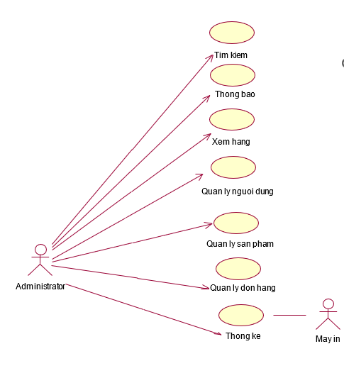

*Hình 3.4: Biểu đồ use case dành cho phía người quản trị*

* ***Đăng nhập***: Usecase cho phép người quản trị có tài khoản nhưng chưa đăng nhập có thể đăng nhập vào hệ thống
* ***Tìm kiếm***: Usecase cho phép người quản trị tìm kiếm những thông tin liên quan đến từ khóa tìm kiếm
* ***Thông báo***:Usecase cho người quản trị có thể gửi thông báo cho khách hàng về tình trạng đơn hàng, chương trình khuyến mãi mới nhất, …
* ***Sắp xếp và lọc***: Usecase cho phép người quản trị lọc sản phẩm: hãng sản xuất, hệ điều hành, mức giá… và sắp xếp lại thứ tự sản phẩm.
* ***Quản lý tài khoản***:Usecase cho phép người quản trị xem, xóa các thông tin hoạt động của khách hàng
* ***Quản lý sản phẩm****:* Usecase này cho phép người quản trị xem, thêm, sửa, xóa các sản phẩm
* ***Quản lý đơn hàng****:* Usecase cho phép người quản trị có thể xem thông tin đơn hàng.
* ***Thống kê****:* Usecase cho phép Đồng hồ hệ thống tự động tổng hợp doanh thu của tháng hoặc Người quản trị có thể tự in hóa doanh thu theo tháng/năm và xuất ra Máy in

**Mô tả chi tiết các chức năng chính của hệ thống**

Dựa trên văn bản mô tả yêu cầu đặt ra cho hệ thống, việc phân tích các tác nhân ảnh hướng đến hệ thống và biểu đồ Use case tổng quát của từng tác nhân, ta xác định được các chức năng của hệ thống tương ứng với từng tác nhân như sau:

3. 3. 1. ***Chức năng đăng ký***
4. **Mô tả use case đăng ký**

|  |  |
| --- | --- |
| Tên UseCase | Đăng ký. |
| Mô Tả | Cho phép khách hàng đăng ký tài khoản. |
| Tác Nhân | Người dùng chưa đăng nhập (Guest). |
| Điều kiện đầu vào | Khi người dùng chưa có tài khoản chọn chức năng đăng ký. |
| Điều kiện đầu ra | Người dùng đăng ký thành công hoặc hủy đăng ký. |
| Luồng cơ bản | Khi người dùng chọn chức năng đăng ký, tại đây xảy dòng sự kiện chính:  - Người dùng chọn đăng ký bằng form đăng ký: sau khi điền đầy đủ thông tin và ấn nút “Đăng ký” và đợi thông báo kết quả từ hệ thống. |
| Luồng thay thế | - Khi người dùng nhập thông tin tài khoản vào form đăng ký không chính xác hoặc đã tồn tại, hệ thống sẽ hiển thị thông báo và quay lại trang đăng ký. |

*Bảng 3.1: Bảng đặc tả use case Đăng ký*

1. **Biểu đồ hoạt động chức năng đăng ký**



*Hình 3.6: Biểu đồ trình tự chức năng Đăng ký*

*Mô tả biểu đồ hoạt động:*

Chức năng đăng ký được kích hoạt khi người dùng truy cập vào trang đăng ký, hệ thống hiển thị giao diện đăng ký lên màn hình. Tại đây người dùng có thể chọn đăng ký bằng cách điền đầy đủ thông tin trên Form hiển thị rồi nhấn vào nút đăng ký. Nếu thông tin đăng ký không đạt yêu cầu, hệ thống sẽ quay lại trang đăng ký và hiển thị thông báo không đạt yêu cầu. Nếu thông tin đạt yêu cầu, hệ thống sẽ lưu dữ liệu người dùng vào cơ sở dữ liệu với trạng thái tài khoản được kích hoạt và kết thúc chức năng đăng ký.

* + 1. ***Chức năng đăng nhập***

1. **Mô tả use case đăng nhập**

|  |  |
| --- | --- |
| Tên UseCase | Đăng nhập. |
| Mô Tả | Cho phép khách hàng đăng nhập tài khoản. |
| Tác Nhân | Người dùng chưa đăng nhập (Guest). |
| Điều kiện đầu vào | Khi người dùng đã có tài khoản và chưa đăng nhập chọn chức năng đăng nhập. |
| Điều kiện đầu ra | Người dùng đăng nhập thành công hoặc hủy đăng nhập. |
| Luồng cơ bản | Khi người dùng chọn chức năng đăng nhập, tại đây xảy ra dòng sự kiện chính:  - Người dùng chọn đăng nhập bằng form đăng nhập: sau khi điền đầy đủ thông tin và ấn nút đăng nhập, hệ thống sẽ kiểm tra, nếu thành công sẽ chuyển hướng đến trang chủ hoặc trang quản trị tùy thuộc vào loại tài khoản. |
| Luồng thay thế | - Khi người dùng nhập thông tin tài khoản vào form đăng nhập không chính xác, hệ thống sẽ hiển thị thông báo và quay lại trang đăng nhập. |

*Bảng 3.2: Bảng đặc tả use case đăng nhập*

1. **Biểu đồ hoạt động chức năng đăng nhập**



*Hình 3.8: Biểu đồ trình tự chức năng đăng nhập*

*Mô tả biểu đồ hoạt động:*

Chức năng đăng nhập bắt đầu khi người dùng có tài khoản nhưng chưa đăng nhập vào hệ thống truy cập trang đăng nhâp. Tại đây người dùng có thể đăng nhập bằng cách điền đầy đủ thông tin tên đăng nhập và mật khẩu, sau đó ấn nút đăng nhập. Hệ thống sẽ kiểm tra thông tin đăng nhập, nếu sai hệ thống sẽ hiển thị lại trang đăng nhập cùng thông báo lỗi, nếu thành công hệ thống sẽ lưu dữ liệu đăng nhập vào Session và chuyển hướng đến trang chủ nếu người dùng đăng nhập bằng thông tin tài khoản thường hoặc trang quản trị nếu người dùng điền thông tin tài khoản quản trị.

* + 1. ***Chức năng tìm kiếm sản phẩm***

1. **Mô tả use case tìm kiếm sản phẩm**

|  |  |
| --- | --- |
| Tên UseCase | Tìm kiếm. |
| Mô Tả | Cho phép khách hàng tìm kiếm sản phẩm. |
| Tác Nhân | Cho tất cả người dùng (User và Guest) |
| Điều kiện đầu vào | Khi người dùng nhập keyword tìm kiếm trên khung tìm kiếm. |
| Điều kiện đầu ra | Kết quả tìm kiếm của sản phẩm. |
| Luồng cơ bản | Khi người dùng nhập keyword tìm kiếm và click vào nút tìm kiếm trên đầu trang, hệ thống sẽ chuyển hướng đến trang kết quả tìm kiếm sản phẩm và kết thúc ca sử dụng chức năng tìm kiếm. |
| Luồng thay thế | Khi keyword tìm kiếm không có kết quả, hệ thống sẽ chuyển hướng tới trang kết quả tìm kiếm sản phẩm và gửi thông báo không tìm thấy sản phẩm. |

*Bảng 3.3: Bảng dặc tả use case tìm kiếm*

1. **Biểu đồ hoạt động chức năng tìm kiếm sản phẩm**



*Hình 3.10: Biểu đồ trình tự chức năng Tìm kiếm sản phẩm*

*Mô tả biểu đồ hoạt động:*

Chức năng bắt đầu khi người dùng nhập vào trường tìm kiếm trên thanh header của website và click vào nút tìm kiếm. Hệ thống sẽ lấy dữ liệu nhập và so sánh với dữ liệu sản phẩm trong database sau đó chuyển hướng người dùng đến trang kết quả tìm kiếm với kết quả tìm kiếm và kết thúc hoạt động tìm kiếm.

* + 1. ***Chức năng giỏ hàng***

1. **Mô tả use case thêm sản phẩm vào giỏ hàng**

|  |  |
| --- | --- |
| Tên UseCase | Thêm sản phẩm vào giỏ hàng. |
| Mô Tả | Cho phép khách hàng quản lý giỏ hàng của mình. |
| Tác Nhân | Tất cả tác nhân người dùng (Guest và User). |
| Điều kiện đầu vào | Khi người dùng chọn các chức năng giỏ hàng. |
| Điều kiện đầu ra | Kết quả của giỏ hàng tương ứng với chức năng đã chọn. |
| Luồng cơ bản | Khi người dùng truy cập website, hệ thống sẽ tự động tạo giỏ hàng trống cho khách hàng. Sau khi người dùng truy cập trang xem chi tiết sản phẩm và chọn chức năng thêm sản phẩm vào giỏ hàng, hệ thống sẽ cập nhật giỏ hàng với sản phẩm tương ứng mà người dùng đã chọn thêm vào giỏ hàng.  Người dùng có thể truy cập vào trang xem giỏ hàng hoặc di chuột vào biểu tượng giỏ hàng luôn hiển thị góc phải bên dưới của màn hình để thao tác với các chức năng trong giỏ hàng. Tại đây người dùng có thể thay đổi số lượng sản phẩm, xóa sản phẩm trong giỏ hàng hoặc tiến hành thanh toán các sản phẩm trong giỏ, khi đó hệ thống sẽ chuyển hướng đến trang thanh toán sản phẩm với các sản phẩm tương ứng trong giỏ hàng.  Bên cạnh đó mỗi khi khách hàng truy cập và tương tác với website, các sản phẩm trong giỏ hàng luôn được cập nhật đầy đủ thông tin giá, giá khuyến mại và số lượng sản phẩm trong kho để đảm bảo giỏ hàng luôn luôn hiển thị thông tin chính xác sản phẩm. |
| Luồng thay thế | Khách hàng không thể thêm sản phẩm nếu số lượng sản phẩm vượt quá số lượng trong kho hàng.  Khi số lượng một sản phẩm trong giỏ hàng vượt quá số lượng sản phẩm đó trong kho, hệ thống sẽ hiển thị thông báo lỗi và không cho phép người dùng mua hàng trong giỏ cho đến khi người dùng cập nhật lại số lượng sản phẩm cho phù hợp. |

*Bảng 3.4: Bảng dặc tả use case thêm sản phẩm vào giỏ hàng*

1. **Biểu đồ hoạt động chức năng thêm sản phẩm vào giỏ hàng**



*Hình 3.12: Biểu đồ trình tự chức năng Giỏ hàng*

*Mô tả biểu đồ hoạt động:*

Chức năng giỏ hàng bắt đầu khi người dùng truy cập vào website, khi đó hệ thống sẽ tự động tạo session giỏ hàng cho người dùng. Session này sẽ tồn tại trong suốt thời gian truy cập hệ thống của người dùng và sẽ bị xóa khi người dùng đóng trình duyệt.

Khi người dùng truy cập vào trang chi tiết sản phẩm và click vào nút thêm sản phẩm vào giỏ hàng, hệ thống sẽ gửi một yêu cầu ajax đến máy chủ yêu cầu cập nhật lại session giỏ hàng và trả về dữ liệu sản phẩm trong giỏ để ajax cập nhật lại giỏ hàng mini hiển thị ở góc dưới bên phải của màn hình trình duyệt.

Giỏ hàng mini cũng có đầy đủ các chức năng thao tác với giỏ hàng. Các chức năng này đều gửi một yêu cầu ajax đến máy chủ tương ứng chức năng bạn chọn để cập nhật lại session và trả về dữ liệu giỏ hàng để hiện thị lại ở giỏ hàng mini. Người dùng cũng có thể truy cập trực tiếp vào trang giỏ hàng để quản lý và mỗi request gửi đến khách hàng đều cập nhật lại thông tin các sản phẩm trong giỏ hàng để đảm bảo thông tin hiển thị trong giỏ luôn luôn chính xác.

Khi người dùng tiến hành mua hàng trong giỏ, hệ thống sẽ kiểm tra thông tin sản phẩm trong giỏ và thông tin sản phẩm trong kho, nếu số lượng vượt quá số lượng sản phẩm trong kho thì hệ thống sẽ hiển thị thông báo và không cho phép mua hàng cho đến khi người dùng sửa lại số lượng sản phẩm trong giỏ cho phù hợp. Nếu hệ thống xác nhận các sản phẩm trong giỏ hàng đã phù hợp, hệ thống sẽ chuyển hướng người dùng đến trang mua hàng và lưu dữ liệu session giỏ hàng vào database, cập nhật lại số lượng sản phẩm trong kho và xóa dữ liệu session giỏ hàng.

* + 1. ***Chức năng quản lý sản phẩm***

1. **Mô tả use case quản lý sản phẩm**

|  |  |
| --- | --- |
| Tên UseCase | Quản lý sản phẩm. |
| Mô Tả | Cho phép người quản trị quản lý tất cả các sản phẩm của hệ thống. |
| Tác Nhân | Người quản trị (Admin). |
| Điều kiện đầu vào | Người quản trị truy cập vào trang quản trị và chọn chức năng quản lý sản phẩm. |
| Điều kiện đầu ra | Kết quả thao tác với các chức năng quản lý sản phẩm trên hệ thống. |
| Luồng cơ bản | Khi người quản trị truy cập vào trang quản trị của hệ thống, tại đây người quản trị chọn chức năng quản lý sản phẩm, hệ thống sẽ hiển thị toàn bộ danh sách sản phẩm của cửa hàng. Tại đây người quản trị có thể thao tác với các chức năng quản trị như: thêm, sửa, xóa, tìm kiếm, sắp xếp và lọc sản phẩm. |
| Luồng thay thế | Không có |

*Bảng 3.6: Bảng đặc tả use case quản lý sản phẩm*

1. **Biểu đồ hoạt động chức năng quản lý sản phẩm**



*Hình 3.16: Biểu đồ trình tự chức năng Quản lý sản phẩm*

*Mô tả biểu đồ hoạt động:*

Chức năng bắt đầu khi người quản trị hệ thống đã đăng nhập vào hệ thống và chọn chức năng quản lý sản phẩm, hệ thống sẽ hiển thị danh sách các sản phẩm trên hệ thống, tại đây người quản trị có thể chọn các chắc năng thêm, sửa và xóa sản phẩm.

Khi người quản trị chọn chức năng thêm sản phẩm mới, hệ thống sẽ chuyển hướng đến trang thêm sản phẩm mới, tại đây người quản trị phải điền đầy đủ thông tin của sản phẩm, ảnh hiển thị, khuyến mại kèm theo, và thông tin chi tiết của sản phẩm. Thông tin chi tiết về sản phẩm đều được gửi lên hệ thống dưới dạng tài liệu HTML. Sau khi hệ thống lưu dữ liệu sản phẩm mới vào cơ sở dữ liệu, hệ thống sẽ chuyển hướng đến trang quản lý sản phẩm với thông báo tương ứng.

Khi người dùng chọn chức năng chỉnh sửa sản phẩm, hệ thống sẽ chuyển hướng đến trang chỉnh sửa tương ứng với sản phẩm đó. Chức năng chỉnh sửa và thêm mới có cùng logic sử lý dữ liệu tải lên, tuy nhiên nếu người quản trị muốn xóa hình ảnh sản phẩm đã tải lên thì hệ thống sẽ phải gửi một yêu cầu ajax để xóa hình ảnh đó trên máy chủ.

Khi người quản trị chọn chức năng xóa sản phẩm, để đảm bảo tính toàn vẹn của dữ liệu, hệ thống sẽ kiểm tra sản phẩm đó đã có tồn tại trong một số bảng quan hệ của bảng sản phẩm trong cơ sở dữ liệu. Nếu sản phẩm đó không tồn tại trong một số bảng quan hệ đó, hệ thống sẽ xóa hoàn toàn dữ liệu về sản phẩm đó. Nếu sản phẩm đó đã tồn tại trong một số bảng quan hệ của bảng sản phẩm, hệ thống sẽ chuyển trạng thái sản phẩm thành xóa. Khi trạng thái sản phẩm là đã xóa thì hệ thống sẽ không hiển thị sản phẩm trên giao diện người dùng nữa.

* + 1. ***Chức năng quản lý đơn hàng***

1. **Mô tả use case quản lý đơn hàng**

|  |  |
| --- | --- |
| Tên UseCase | Quản lý đơn hàng. |
| Mô Tả | Cho phép người quản trị quản lý tất cả các đơn hàng trên hệ thống. Bên cạnh đó cũng cho phép người dùng quản lý đơn hàng của mình. |
| Tác Nhân | Người quản trị (Admin) và người dùng đã đăng nhập (User). |
| Điều kiện đầu vào | Người quản trị truy cập vào trang quản trị và chọn chức năng quản lý đơn hàng.  Hoặc người dùng truy cập vào trang quản lý đơn hàng |
| Điều kiện đầu ra | Kết quả thao tác với các chức năng quản lý đơn hàng trên hệ thống. |
| Luồng cơ bản | Khi người quản trị truy cập vào trang quản trị của hệ thống, tại đây người quản trị chọn chức năng quản lý đơn hàng, hệ thống sẽ hiển thị toàn bộ danh sách đơn hàng trên hệ thống. Người quản trị có thể thao tác với các chức năng quản trị như: xem chi tiết đơn hàng, xuất hóa đơn. Đối với người dùng sau khi đăng nhập và chọn chức năng quản lý đơn hàng, hệ thống sẽ hiển thị toàn bộ đơn hàng của người dùng. |
| Luồng thay thế | Không có |

*Bảng 3.7: Bảng đặc tả use case quản lý đơn hàng*

1. **Biểu đồ hoạt động chức năng quản lý đơn hàng**



*Hình 3.18: Biểu đồ trình tự chức năng Quản lý đơn hàng*

*Mô tả biểu đồ hoạt động:*

Chức năng bắt đầu khi người quản trị đăng nhập và chọn chức năng quản lý đơn hàng, hệ thống sẽ hiển thị tất cả các đơn hàng trên hệ thống. Tại đây người quản trị có thể chọn xem chi tiết đơn hàng, hệ thống sẽ hiển thị trang chi tiết của đơn hàng đó. Tại trang chi tiết đơn hàng, người quản trị có thể chọn chức năng in hóa đơn để in hoặc xuất hóa đơn cho đơn hàng đó.

Về phía người dùng, sau khi đăng nhập hệ thống và chọn chức năng quản lý đơn hàng, hệ thống sẽ hiển thị tất cả đơn hàng của người dùng đó. Người dùng có thể click vào mã đơn hàng để chuyển đến trang hiển thị chi tiết của đơn hàng.

# Chương 4: XÂY DỰNG ỨNG DỤNG

**Thiết kế cơ sở dữ liệu**

**Các quy tắc nghiệp vụ**

Quan hệ giữa bảng người dùng (users) với các bảng như là bảng bảng thông báo (notifications) hoặc bảng đơn hàng (orders) là quan hệ một nhiều do một người dùng có thể có nhiều thông báo hoặc đơn hàng. Nhưng ngược lại, một thông báo, hoặc một đơn hàng thì chỉ thuộc về một người dùng.

Quan hệ giữa bảng sản phẩm (products) với các bảng như là bảng giỏ hàng (carts) và bảng sản phẩm yêu thích (wishlists) là quan hệ nhiều nhiều, do một sản phẩm có thể có trong nhiều giỏ hàng và giỏ hàng thì có thể có nhiều sản phẩm.

Quan hệ giữa bảng sản phẩm chi tiết (order_details) và bảng hình ảnh sản phẩm (product_images) là quan hệ một nhiều do một sản phẩm chi tiết có thể có nhiều hình ảnh nhưng một hình ảnh thì chỉ thuộc về một sản phẩm chi tiết.

Quan hệ giữa bảng đơn hàng (orders) với bảng giỏ hàng (carts) là quan hệ một một, do một đơn hàng chỉ có thể ứng với 1 giỏ hàng. Quan hệ giữa bảng đơn hàng (orders) với các bảng như bảng phí giao hàng (shippings), và bảng má giảm giá (coupon) là quan hệ nhiều một vì nhiều đơn hàng có thể giao tới 1 địa điểm và 1 đơn hàng có thể áp dụng cùng 1 mã giảm giá.

**Thiết kế bảng**

1. 2. 1. ***Bảng người dùng (users)***

Bảng người dùng là bảng lưu trữ thông tin tài khoản của người dùng bao gồm thông tin cá nhân và thông tin đăng nhập.

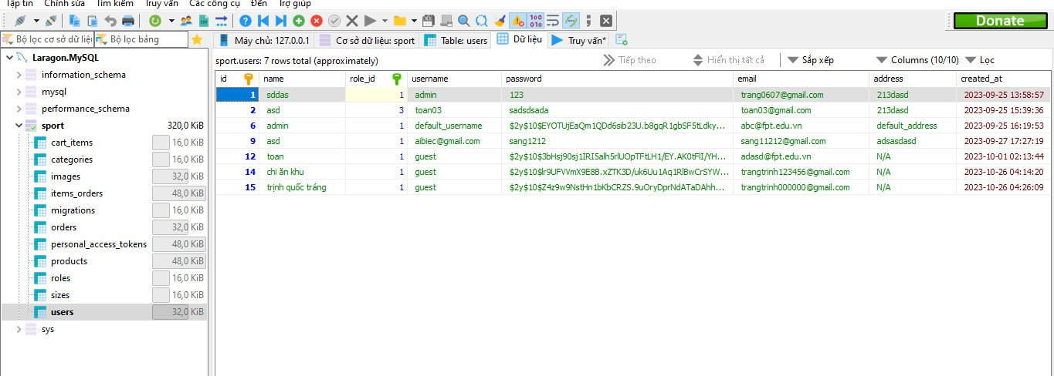

*Hình 4.1: Bảng người dùng (users)*

* + 1. ***Bảng danh mục sản phẩm (categories)***

Bảng danh mục sản phẩm là bảng lưu trữ thông tin, thông số cần thiết của danh mục sản phẩm bao gồm: tên, mã, ảnh hiển thị, danh mục cha, trạng thái

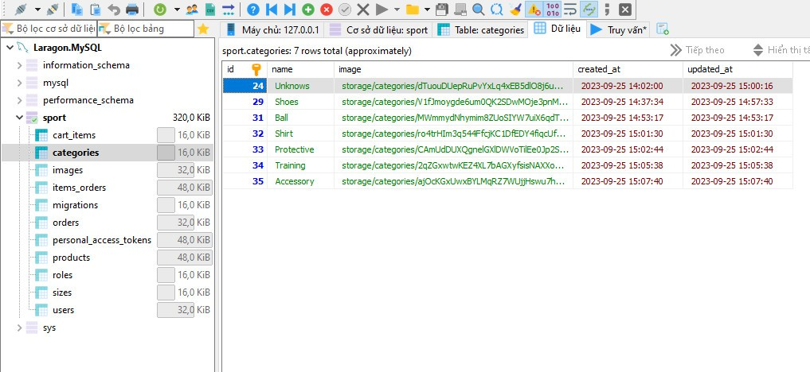

*Hình 4.3: Bảng danh mục sản phẩm (categories)*

* + 1. ***Bảng sản phẩm (products)***

Bảng sản phẩm là bảng lưu trữ thông tin, thông số cần thiết của sản phẩm bao gồm: tên, mã, ảnh hiển thị, mô tả, trạng thái, danh mục, thương hiệu.

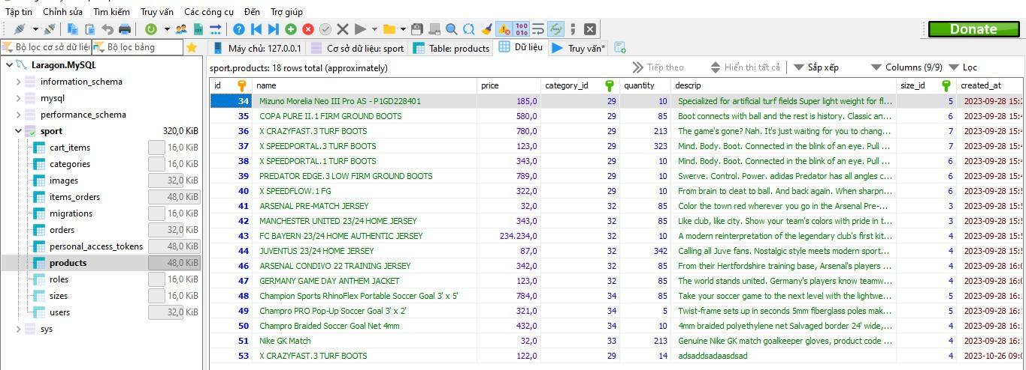

*Hình 4.4: Bảng sản phẩm (products)*

* + 1. ***Bảng size sản phẩm (size)***

Bảng size sản phẩm là bảng lưu trữ thông tin, thông số chi tiết của sản phẩm bao gồm: mã, kích cỡ.

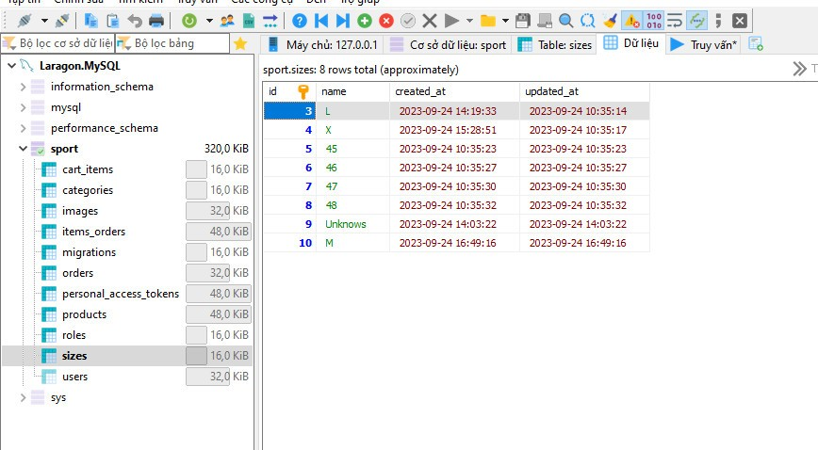

*Hình 4.5: Bảng chi tiết sản phẩm (sizes)*

* + 1. ***Bảng đơn hàng (orders)***

Bảng đơn hàng là bảng lưu trữ thông tin đơn hàng của người dùng bao gồm: thông tin người dùng và phương thức thanh toán.

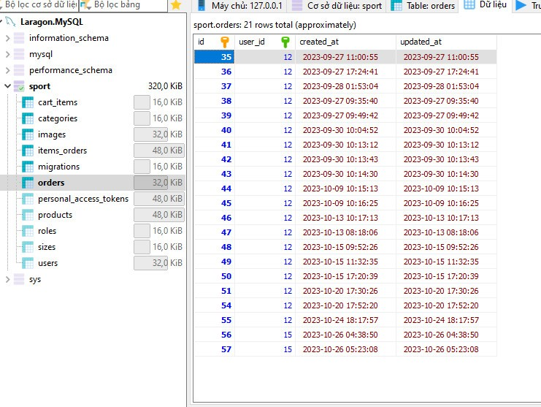

*Hình 4.7: Bảng đơn hàng (orders)*

* + 1. ***Bảng chi tiết đơn hàng (items_order)***

Bảng chi tiết đơn hàng là bảng lưu trữ thông tin chi tiết đơn hàng của người dùng bao gồm: sản phẩm, đơn giá, trạng thái, số lượng.

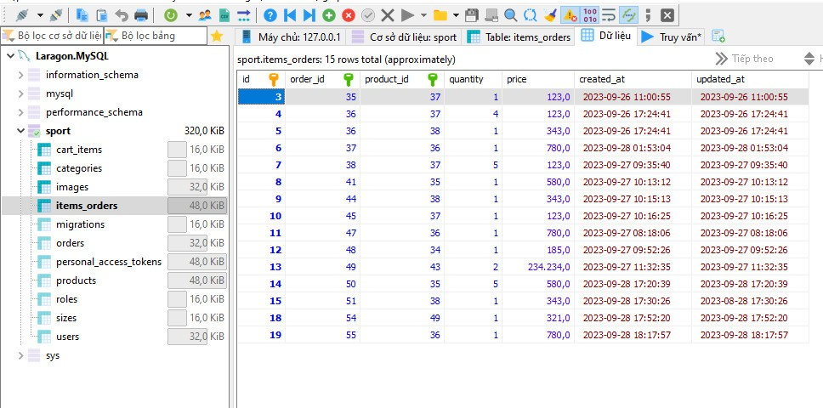

*Hình 4.8: Bảng chi tiết đơn hàng (items_order)*

**Xây dựng giao diện phía người dùng**

***Giao diện trang đăng nhập***

Giao diện hiển thị form nhập thông tin đăng nhập

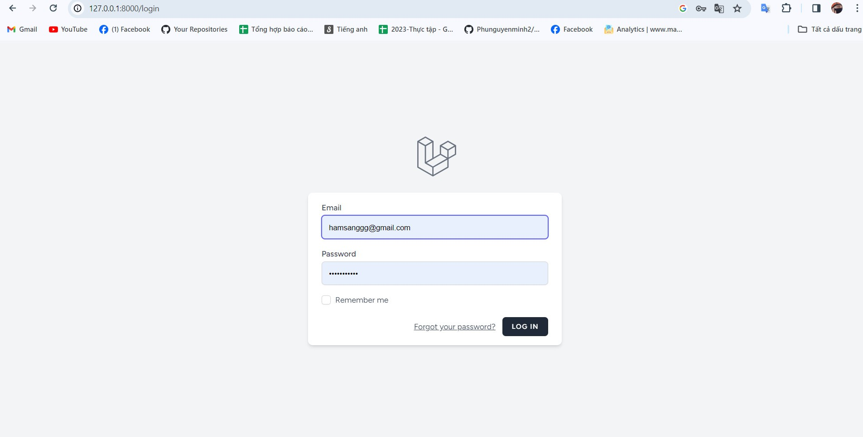

*Hình 4.17: Giao diện trang đăng nhập*

***Giao diện trang quản lý thông tin cá nhân***

Giao diện hiển thị thông tin cá nhân, bên cạnh đó cho phép thực hiện chức năng sửa thông tin cá nhân.

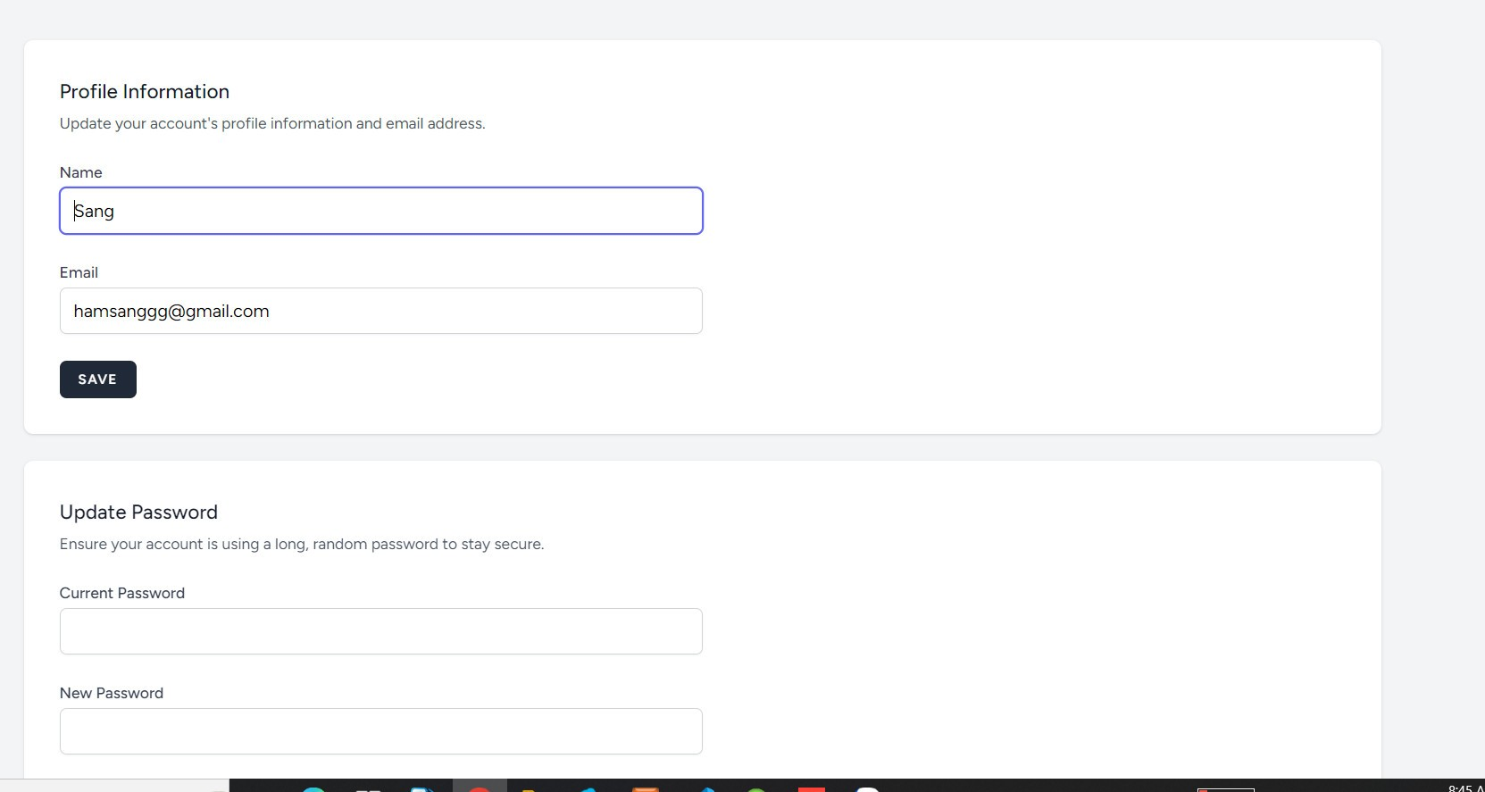

*Hình 4.18: Giao diện trang quản lý thông tin cá nhân*

### ***Giao diện trang chủ (upload ảnh chụp màn hình)***

Giao diện hiển thị Menu chính, Banner, sản phẩm thịnh hành, bán chạy, mới nhất, giỏ hàng mini, nút chia sẻ Website. Bên cạnh đó cho phép thực hiện chức năng tìm kiếm sản phẩm

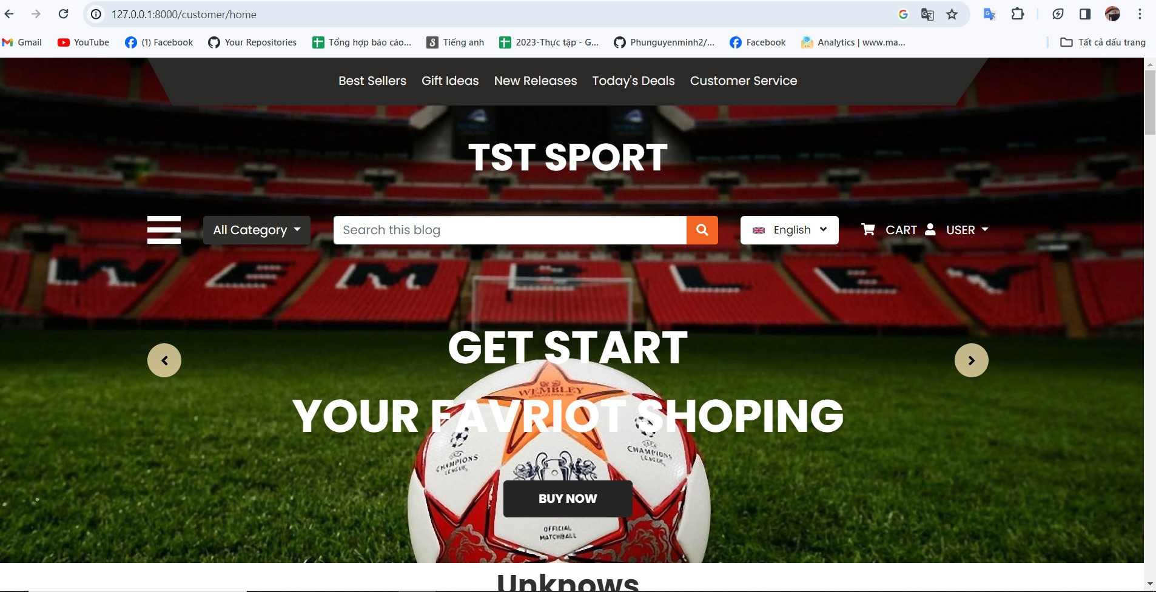

*Hình 4.19: Giao diện trang chủ*

### ***Giao diện trang danh mục sản phẩm(upload ảnh chụp màn hình)***

Giao diện hiển thị danh sách sản phẩm (tất cả hoặc theo danh mục). Bên cạnh đó cho phép thực hiện các chức năng tìm kiếm, sắp xếp, lọc sản phẩm và các chức năng khác như thêm sản phẩm vào giỏ hàng, xem nhanh sản phẩm, thêm sản phẩm vào danh sách yêu thích.

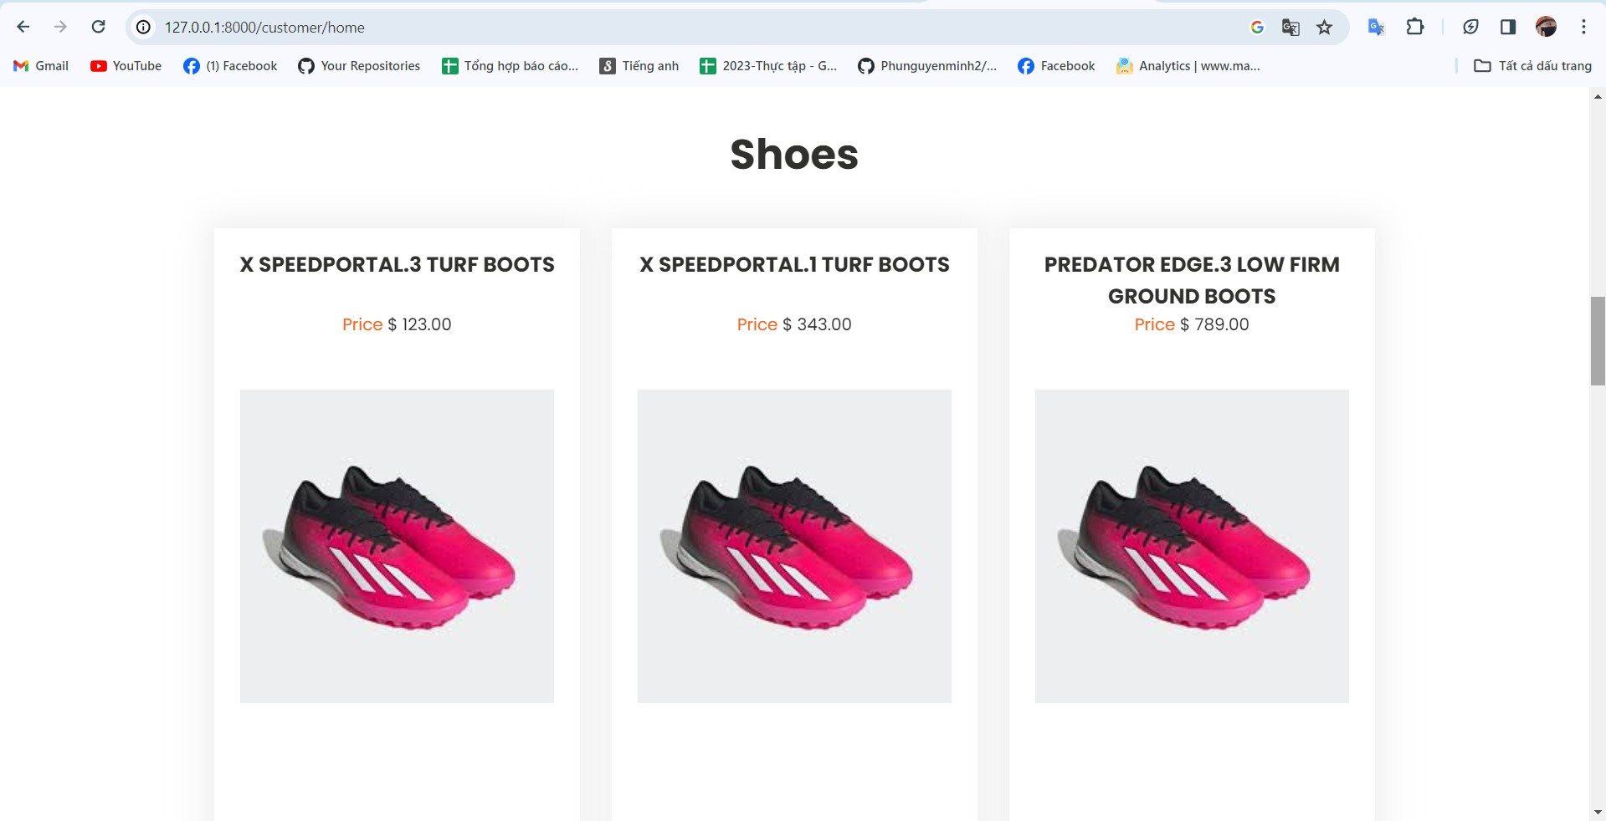

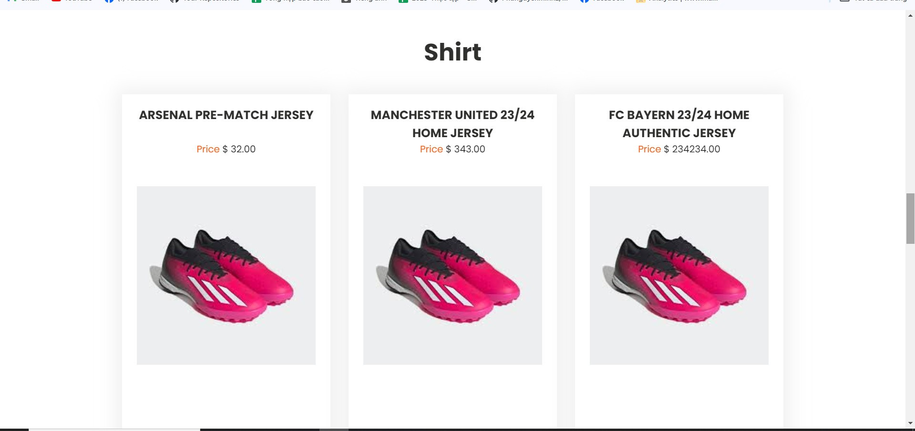

*Hình 4.20: Giao diện trang danh mục sản phẩm*

### ***Giao diện trang chi tiết sản phẩm(upload ảnh chụp màn hình)***

Giao diện hiển thị thông tin chi tiết sản phẩm, các sản phẩm liên quan. Bên cạnh đó cho phép thực hiện các như thêm sản phẩm vào giỏ hàng, thêm sản phẩm vào danh sách yêu thích, đánh giá sản phẩm.

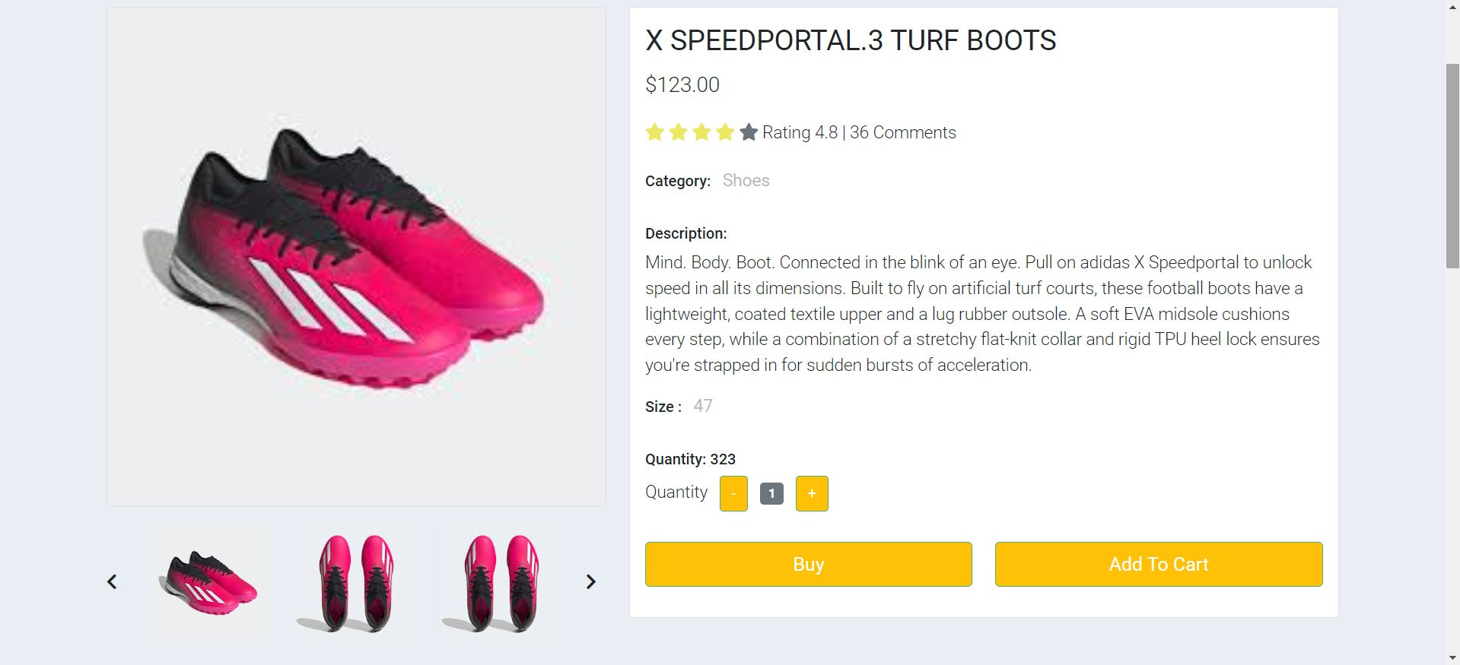

*Hình 4.21: Giao diện trang chi tiết sản phẩm*

### ***Giao diện trang giỏ hàng(upload ảnh chụp màn hình)***

Giao diện hiển thị danh sách sản phẩm đã thêm vào giỏ hàng. Bên cạnh đó cho phép thực hiện các chức năng tăng, giảm số lượng sản phẩm, xóa sản phẩm, áp dụng mã giảm giá, thanh toán và tiếp tục thêm sản phẩm vào giỏ hàng.

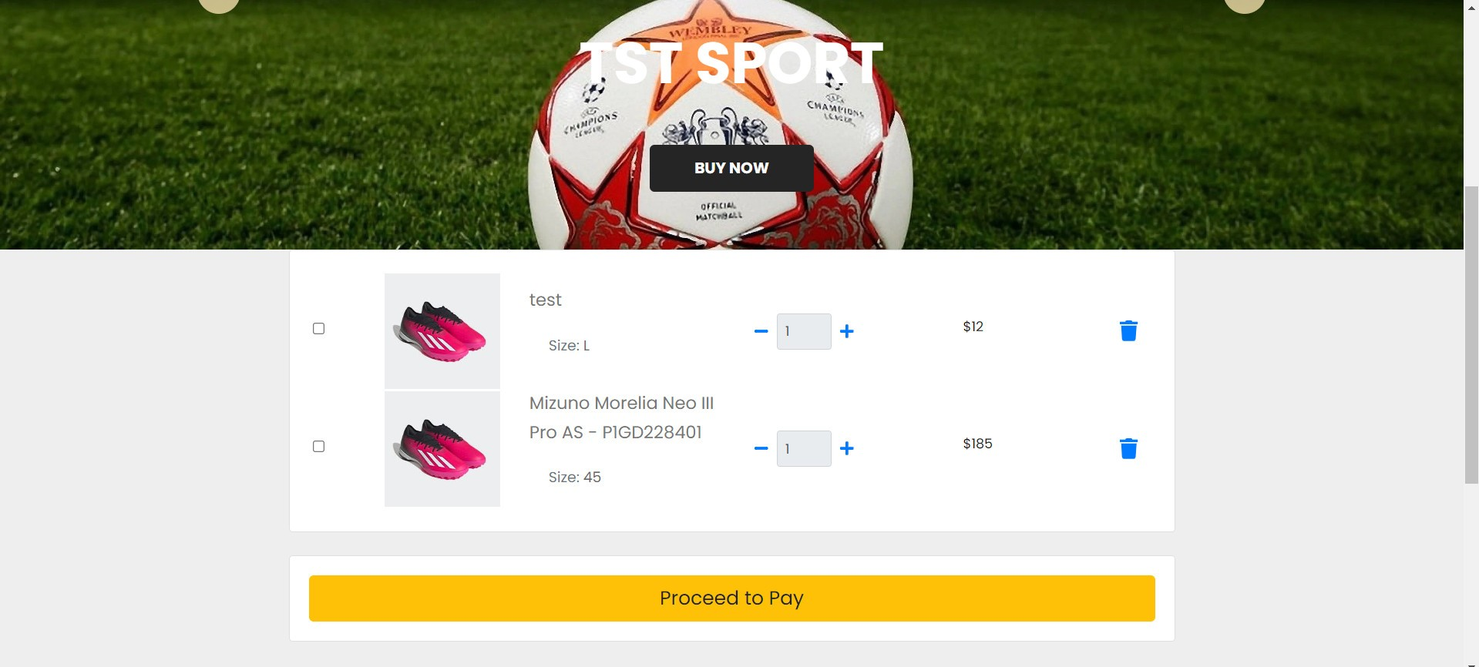

*Hình 4.24: Giao diện trang giỏ hàng*

**Xây dựng giao diện phía admin(upload ảnh chụp màn hình)**

***Giao diện trang chủ admin***

Giao diện hiển thị Menu chính bao gồm các chức năng của Admin, số lượng danh mục sản phẩm, sản phẩm, đơn hàng đã hoàn thành, bài viết, doanh thu, lượng khách hàng đăng ký trong 7 ngày gần nhất. Bên cạnh đó cho phép thực hiện các chức năng xem thông báo, tin nhắn và cài đặt thông tin cá nhân, đăng xuất.

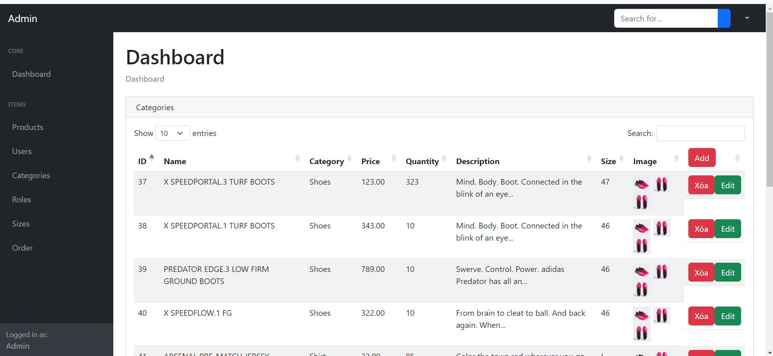

*Hình 4.25: Giao diện trang chủ admin*

***Giao diện trang quản lý danh mục sản phẩm(upload ảnh chụp màn hình)***

Giao diện hiển thị thông tin danh sách danh mục sản phẩm, bên cạnh đó cho phép thực hiện các chức năng thêm, sửa, xóa, sắp xếp, tìm kiếm danh mục sản phẩm.

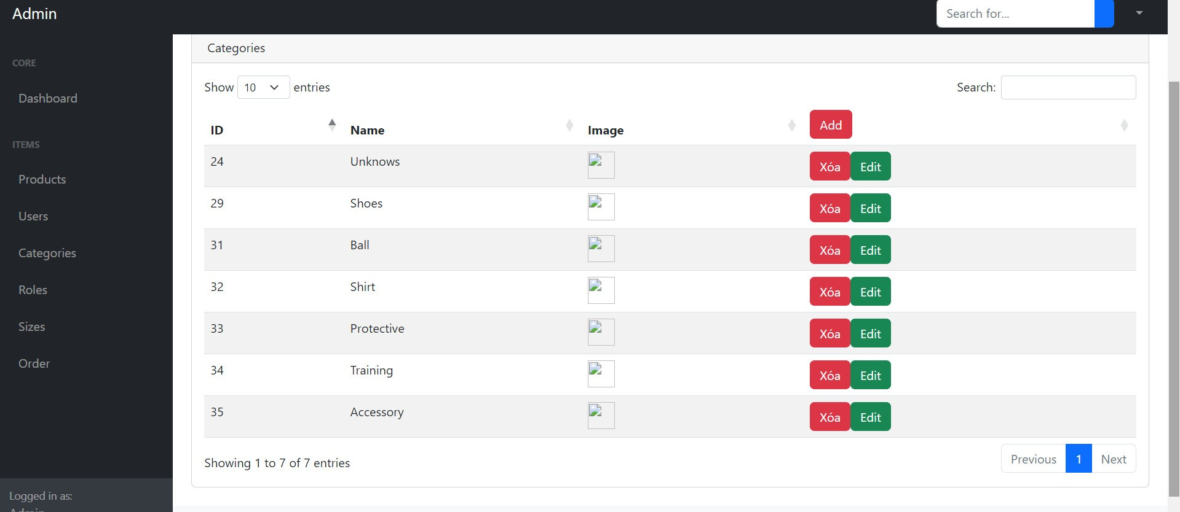

*Hình 4.29: Giao diện trang quản lý danh mục sản phẩm*

***Giao diện chức năng quản lý sản phẩm***

Giao diện hiển thị danh sách sản phẩm. Bên cạnh đó cho phép thực hiện các chức năng thêm, sửa, xóa, tìm kiếm, lọc sản phẩm.



*Hình 4.30: Giao diện trang quản lý sản phẩm*

Giao diện hiển thị form nhập thông tin chi tiết sản phẩm.(upload ảnh chụp màn hình)

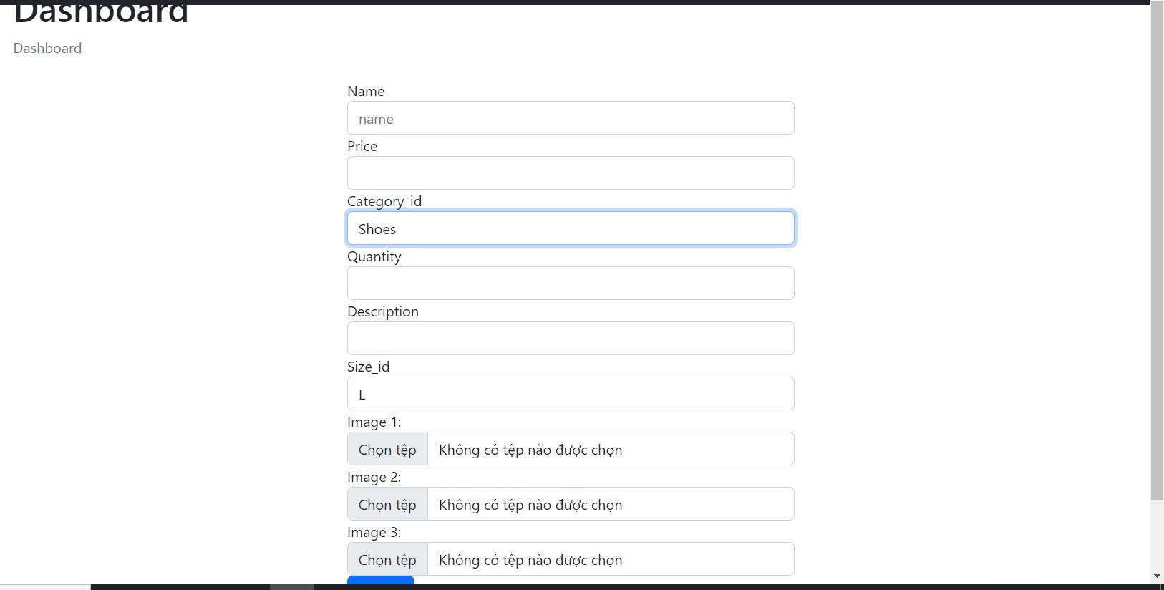

*Hình 4.31: Giao diện trang thêm mới và chỉnh sửa sản phẩm*

### ***Giao diện trang quản lý đơn hàng***

Giao diện hiển thị danh sách đơn hàng. Bên cạnh đó cho phép thực hiện các chức năng xem chi tiết, sửa trạng thái, tìm kiếm, lọc đơn hàng.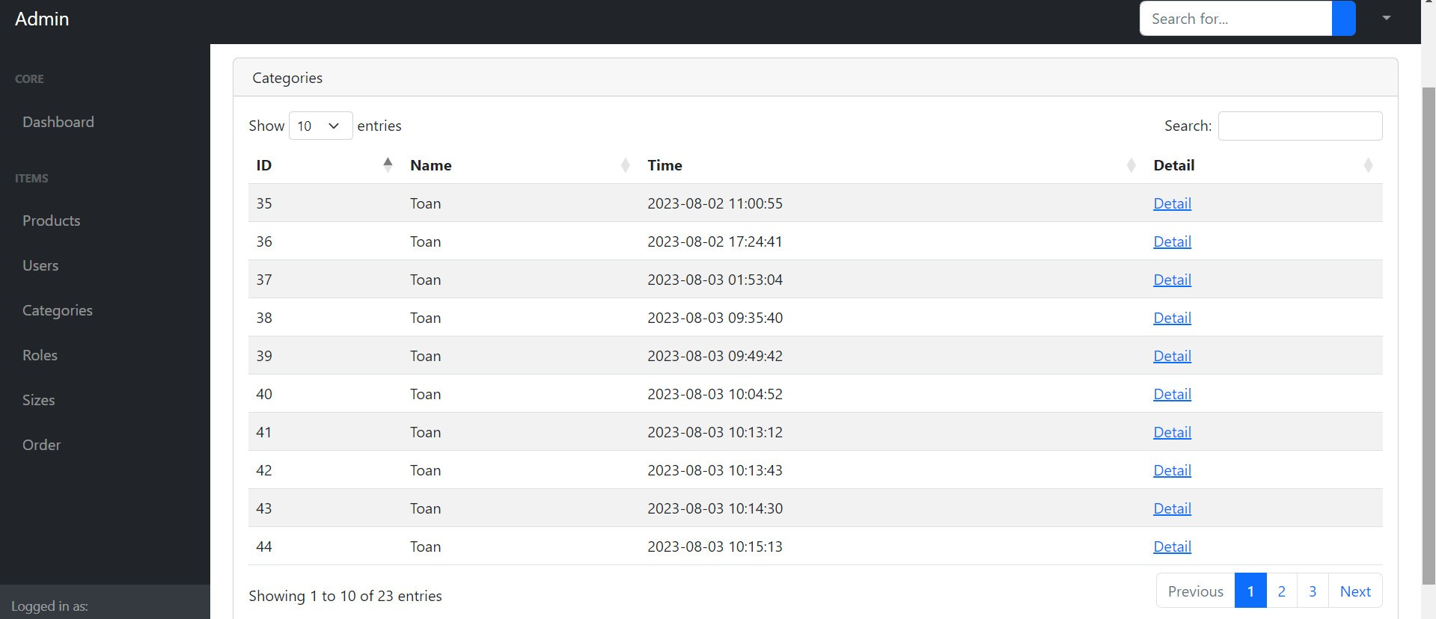*Hình 4.34: Giao diện trang quản lý đơn hàng*

Giao diện hiển thị thông tin chi tiết đơn hàng. Bên cạnh đó cho phép thực hiện chức năng sửa trạng thái đơn hàng.

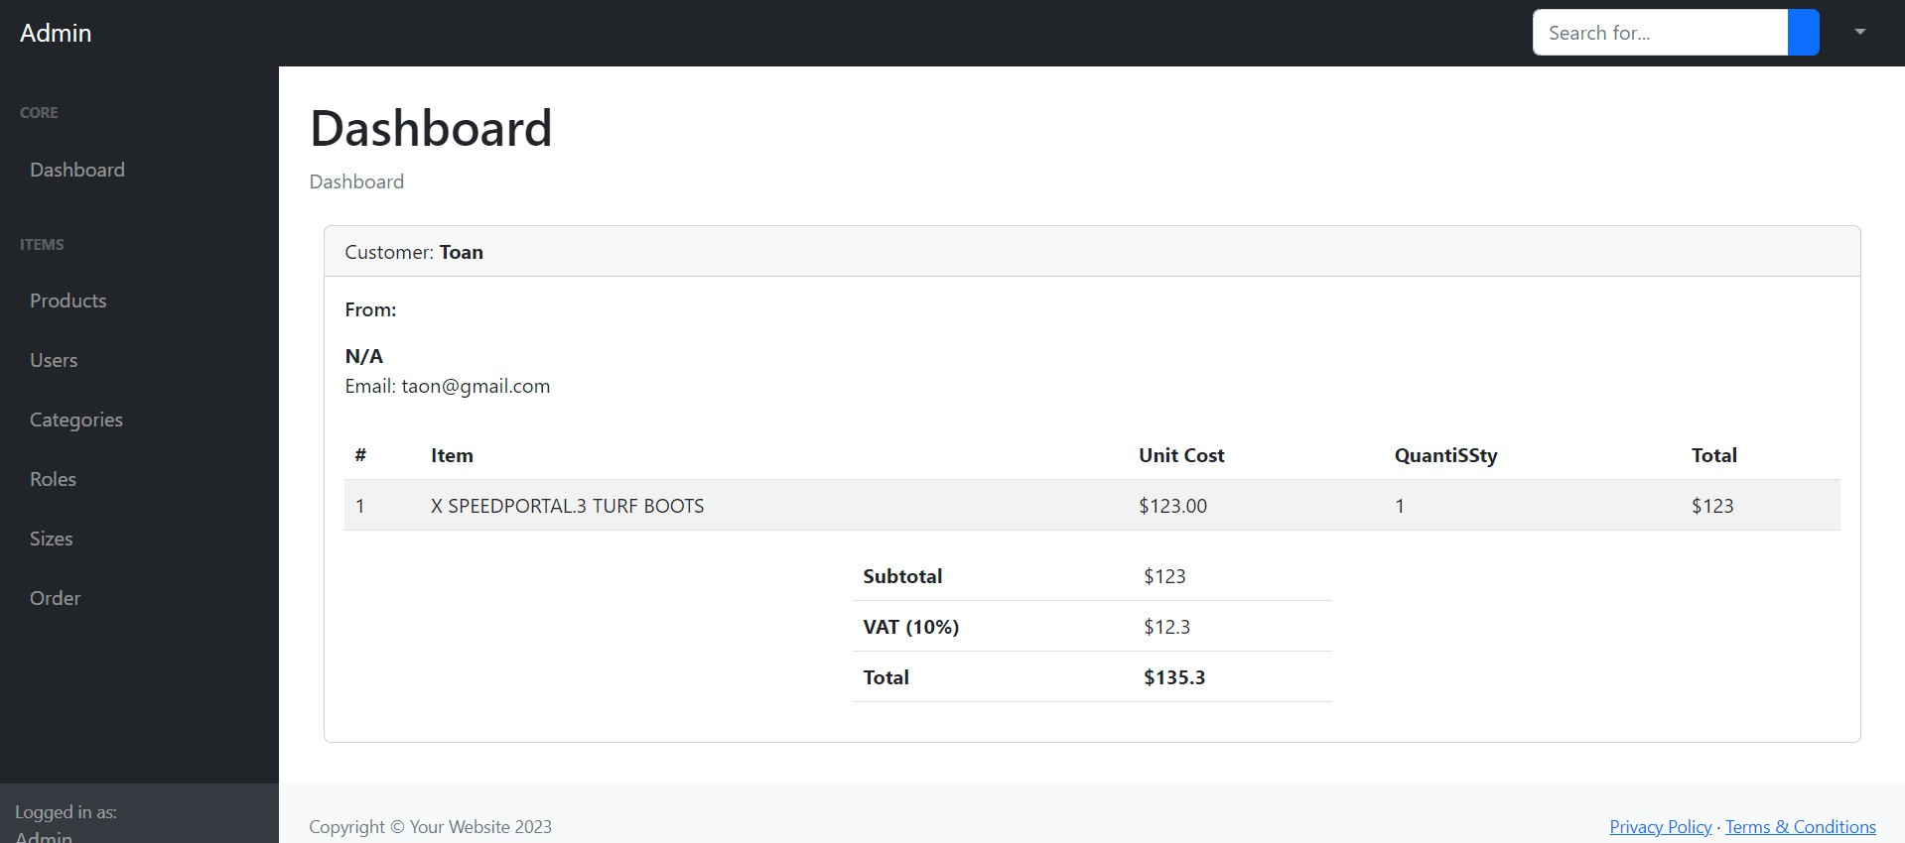

*Hình 4.35: Giao diện trang thông tin chi tiết đơn hàng*

Giao diện hiển thị trạng thái đơn hàng. Bên cạnh đó cho phép thực hiện chức năng chỉnh sửa trạng thái đơn hàng.

***Giao diện trang quản lý người dùng***

Giao diện hiển thị danh sách người dùng. Bên cạnh đó cho phép thực hiện các chức năng thêm, sửa, xóa, tìm kiếm, lọc người dùng.

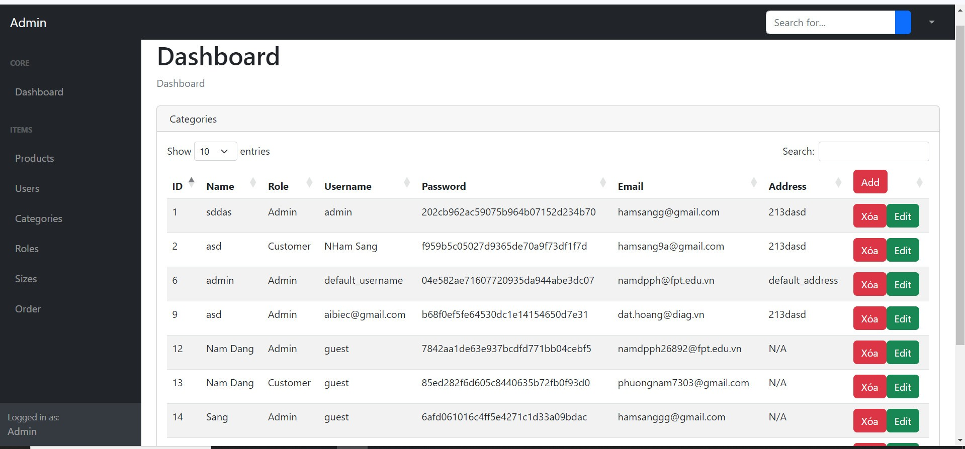

*Hình 4.41: Giao diện trang quản lý người dùng*

# KẾT LUẬN

1. **Kết quả đạt được**

Sau một thời gian tham khảo và tìm hiểu qua các website bán đồ thể thao nổi bật như là LURTRA, ZALORA hay các trang thương mại điện tử lớn như Shopee, Lazada và một số tài liệu trực tuyến xây dựng website bán hàng bằng Laravel, từ đó thì em đã hoàn thiện được cơ bản đề tài “Xây dựng website bán đồ thể thao TST Sport trên nền tảng Laravel FrameWork” với những kết quả đạt được như sau:

Về chức năng: hệ thống website đã hoàn thiệt được hầu hết các chức năng cơ bản của website thương mại điện tử như là: người dùng có thể tạo tài khoản, đăng nhập và sử dụng các chức năng của hệ thống, xem sản phẩm, thêm sản phẩm vào giỏ hàng, giao nhận sản phẩm,… Người quản trị có thể nắm bắt được tình trạng kho hàng, tình trạng đơn hàng, doanh thu của cửa hàng và xuất báo cáo, hóa đơn.

Về giao diện: hệ thống đã phát triển được giao diện tương đối đẹp, bắt mắt, bố cục gọn gàng với mầu sắc chủ đạo là xám đậm kết hợp với cam tạo nên một bộ giao diện vô cùng sáng sủa và thuận mắt người dùng. Bên cạnh đó giao diện còn cung cấp cho người dùng đầy đủ thông tin, chức năng tiện dụng và hệ thống sử lý hiệu ứng đẹp mắt.

Về hiệu năng: hệ thống có hiệu năng tạm chấp nhận được tuy không thể so sánh với các trang thương mại điện tử lớn nhưng cũng đạt yêu cầu, mục tiêu đề ra ban đầu trước khi tiến hành xây dựng hệ thống.

Về kiến thức và kỹ năng: thông qua đồ án này em đã mở mang được nhiều kiến thức về ngôn ngữ lập trình PHP - đặc biệt là Framework Laravel, kiến thức về lập trình giao diện: HTML, CSS và ứng dụng JavaScript vào xử lý giao diện, nội dung trang web. Bên cạnh đó kỹ năng tìm kiếm thông tin và xử lý vấn đề, kỹ năng viết báo cáo, kỹ năng viết tài liệu cho hệ thống cũng được cải thiện.

1. **Kết quả chưa đạt được**

Song song với các kết quả đạt được bên trên thì hệ thống cũng còn nhiều thiếu sót về nhiều mặt như là:

Về chức năng: hiện tại chỉ gồm các chức năng cơ bản của trang thương mại điện tử, chưa có các chức năng nâng cao như là: các hình thức thanh toán, thanh toán online, thông báo, theo dõi sản phẩm, chưa phát triển được chức năng hỗ trợ trực tuyến riêng... bên cạnh đó một vài chức năng vẫn chỉ đang phát triển ở mức sơ bộ như là chưa có chức năng đánh giá và bình luận của người dùng.

Về giao diện: tuy thân thiện với người sử dụng nhưng kéo theo đó là hệ thống phải dành một phần hiệu năng tương đối mỗi lần tải giao diện.

Về hiệu năng: hiệu năng tuy phù hợp ở thời điểm hiện tại nhưng trong tương lai, quy mô dự án thay đổi chắc chắn hiệu năng sẽ không đủ đáp ứng được số lượng người truy cập và lượng dữ liệu lưu trữ lớn hơn.

Về bảo mật: hệ thống mới chỉ phát triển mức độ bảo mật cơ bản của Laravel và chưa có cơ chế bảo mật riêng.

1. **Định hướng phát triển trong tương lai**

Trong tương lai, định hướng phát triển thêm của em sẽ là tiếp tục phát triển, hoàn thiện tối ưu các chức năng đang ở mức sơ khai. Bên cạnh đó em sẽ tiếp tục phát triển thêm các chức năng mới như là: hỗ trợ đa ngôn ngữ, theo dõi sản phẩm, thông báo thời gian thực, hệ thống nhắn tin và trả lời tự động, hệ thống phân phối và giao hàng theo khu vực để đảm bảo tiết kiệm thời gian và tri phí giao hàng (Logistics), tích hợp các hình thức thanh toán online, tự động cập nhật các trạng thái theo thời gian cấu hình...

Việc cải thiện hiệu năng cũng vô cùng quan trọng trong tương lai khi mà lượng người dùng và dữ liệu ngày một nhiều nên. Giải pháp trong tương lai là tối ưu lại toàn bộ câu truy vẫn, thiết kế lại toàn bộ cơ sở dữ liệu, giao diện loại bỏ bớt hiệu ứng không cần thiết...

**Tài liệu tham khảo**

[1] Nguyễn Văn Ba, Phân Tích Thiết Kế Các Hệ Thống Thông Tin Quản Lý,Nhà xuất bản Khoa Học Kỹ Thuật, 2002.

[2] Nguyễn Trường Sinh, Sử dụng PHP & MySQL thiết kế web động, Nhà Xuất Bản Minh Khai.

[3] Thạc Bình Cường, Phân tích thiết kế hệ thống thông tin, Nhà xuất bản Khoa Học Kỹ Thuật, 2002.

[4] "PHP Wikipedia," https://en.wikipedia.org/wiki/PHP.

[5] "Laravel Version 7.x Documentation," https://laravel.com/docs/7x.

[6] "Laravel Wikipedia," https://en.wikipedia.org/wiki/Laravel.

[7] "HTML Wikipedia," https://en.wikipedia.org/wiki/HTML.

[8] "CSSWikipedia,"https://en.wikipedia.org/wiki/Cascading_Style_Sheets.

[9] "JavaScript Wikipedia," https://en.wikipedia.org/wiki/JavaScript.